**KARYA TULIS ILMIAH : STUDI KASUS**

**ASUHAN KEPERAWATAN PADA KLIEN POST OPERASI**

**FRAKTUR FEMUR DENGAN MASALAH HAMBATAN**

**MOBILITAS FISIK DI RUANG MELATI**

**RSUD BANGIL PASURUAN**



**LENY AYU OKTAVIYANI**

**161210024**

**PROGRAM STUDI DIPLOMA KEPERAWATAN**

**SEKOLAH TINGGI ILMU KESEHATAN**

**INSAN CENDEKIA MEDIKA**

**JOMBANG**

**2019**

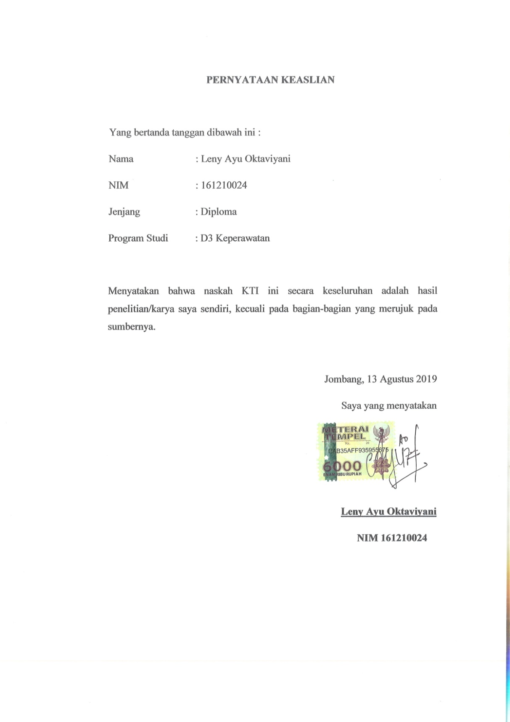

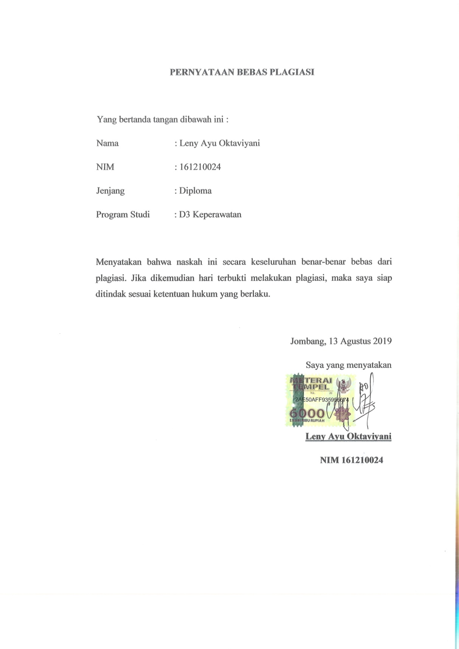

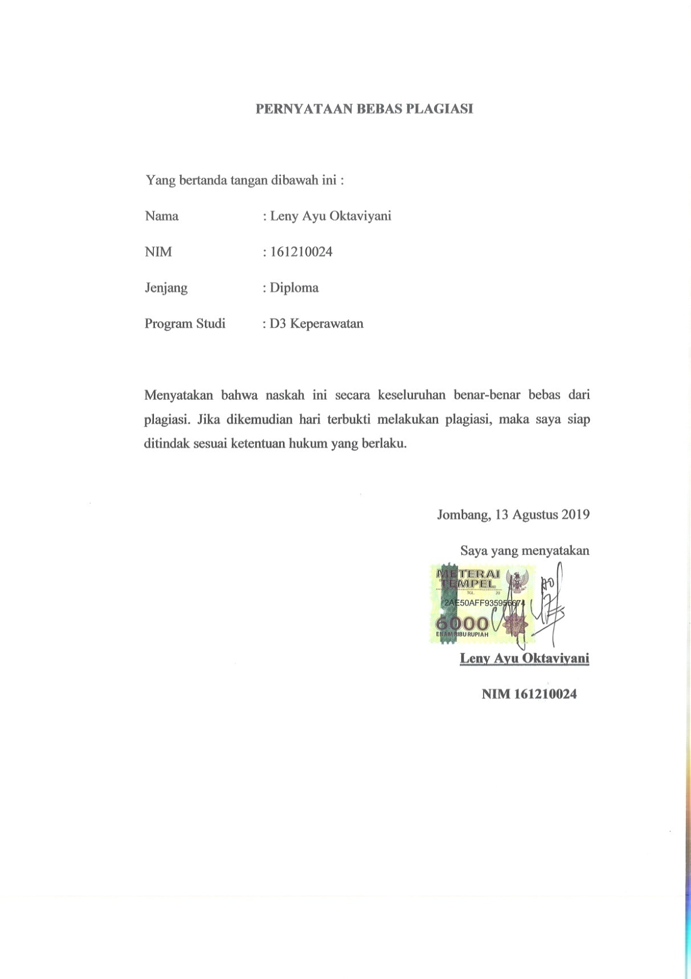

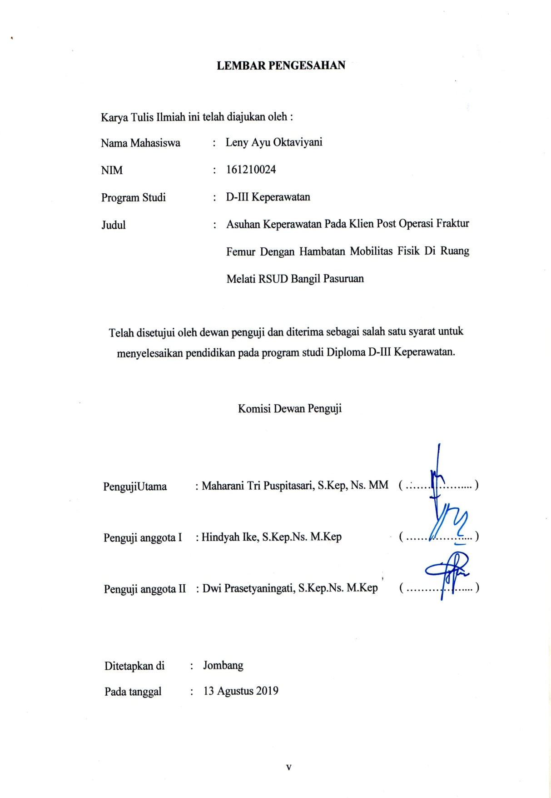

**KARYA TULIS ILMIAH : STUDI KASUS**

**ASUHAN KEPERAWATAN PADA KLIEN POST OPERASI**

**FRAKTUR FEMUR DENGAN MASALAH HAMBATAN**

**MOBILITAS FISIK DI RUANG MELATI**

**RSUD BANGIL PASURUAN**



**LENY AYU OKTAVIYANI**

**161210024**

**PROGRAM STUDI DIPLOMA KEPERAWATAN**

**SEKOLAH TINGGI ILMU KESEHATAN**

**INSAN CENDEKIA MEDIKA**

**JOMBANG**

**2019**

**KARYA TULIS ILMIAH : STUDI KASUS**

**ASUHAN KEPERAWATAN PADA KLIEN POST OPERASI**

**FRAKTUR FEMUR DENGAN MASALAH HAMBATAN**

**MOBILITAS FISIK DI RUANG MELATI**

**RSUD BANGIL PASURUAN**

Diajukan sebagai salah satu syarat mendapatkan gelar Ahli Madya Keperawatan

(A.Md.Kep) Pada Program Studi Diploma III Keperawatan Sekolah Tinggi

Ilmu Kesehatan Insan Cendekia Medika Jombang

**OLEH :**

**LENY AYU OKTAVIYANI**

**NIM : 161210024**

**PROGRAM STUDI DIPLOMA KEPERAWATAN**

**SEKOLAH TINGGI ILMU KESEHATAN**

**INSAN CENDEKIA MEDIKA**

**JOMBANG**

**2019**

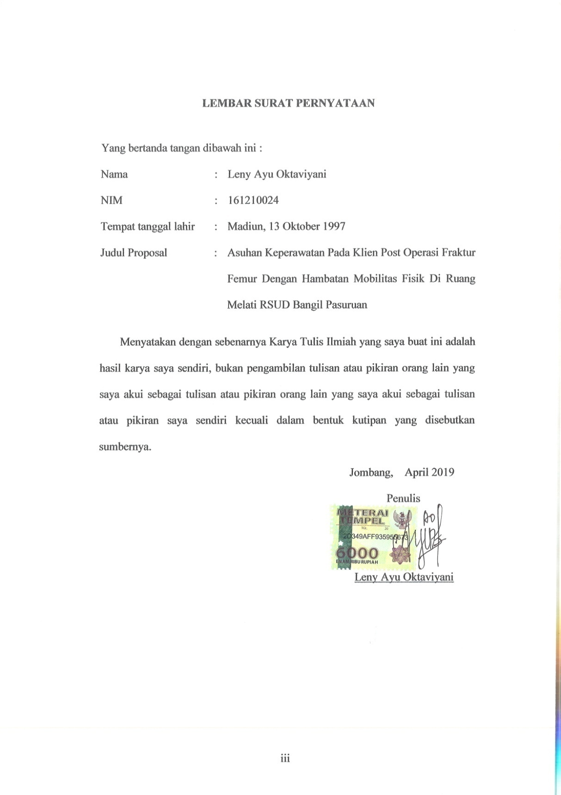

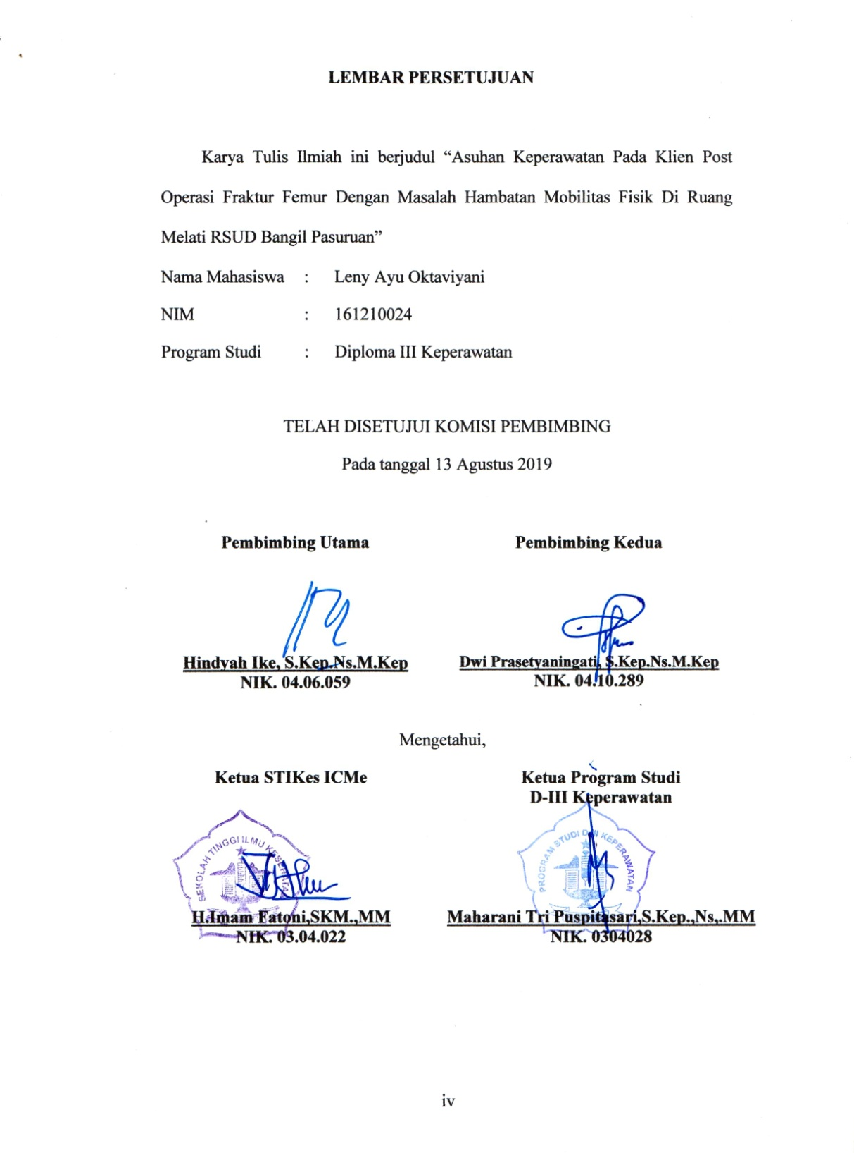

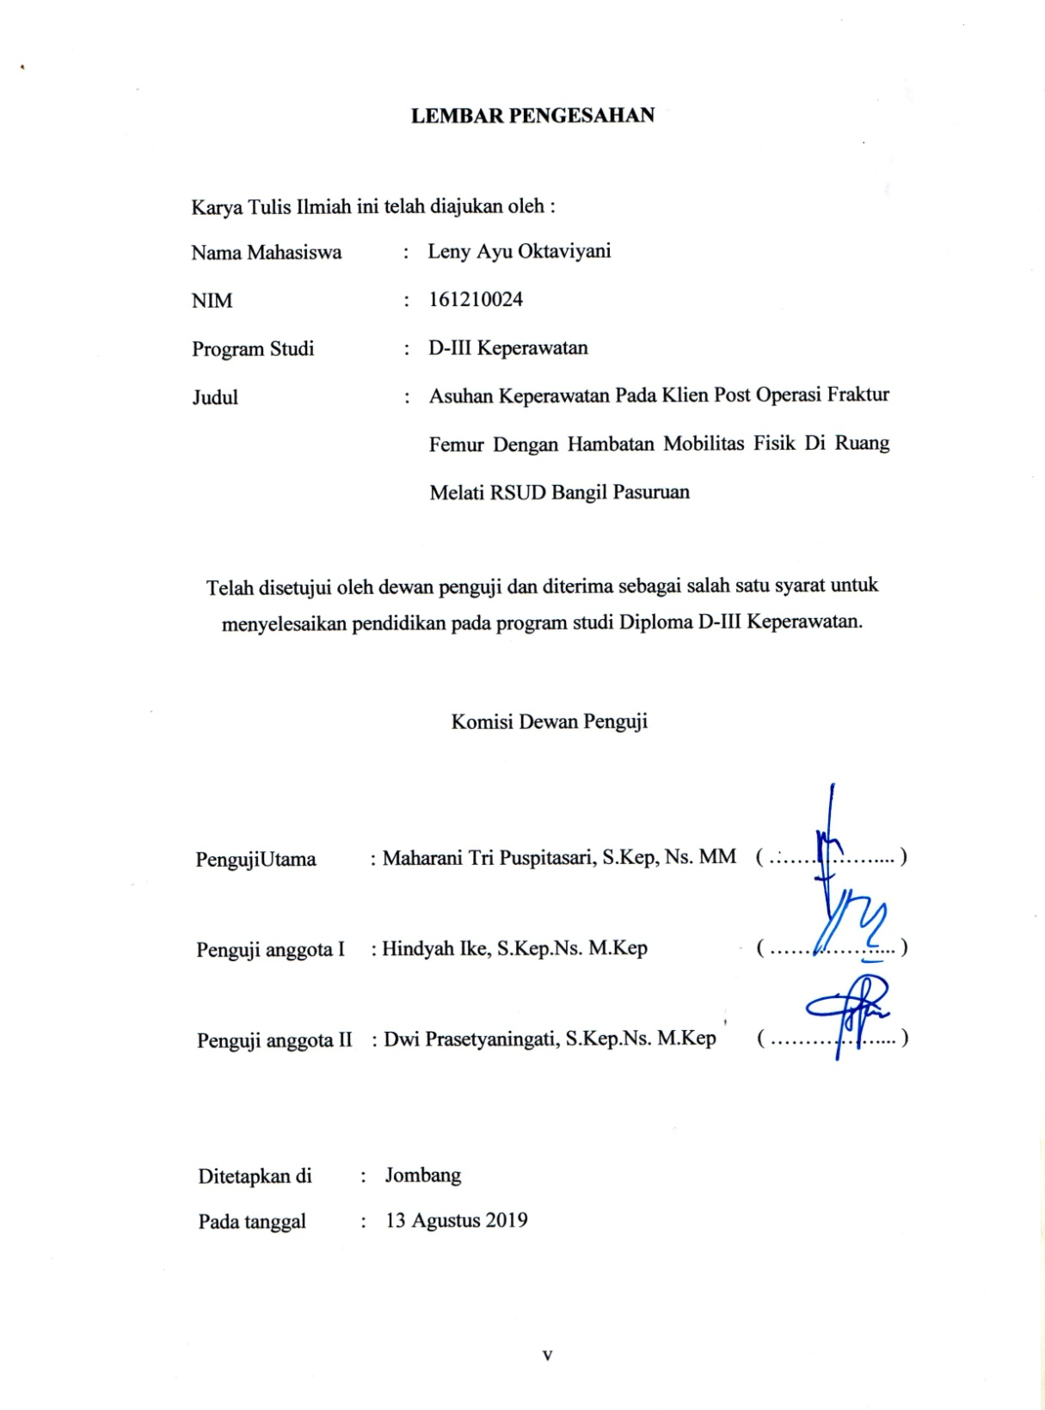

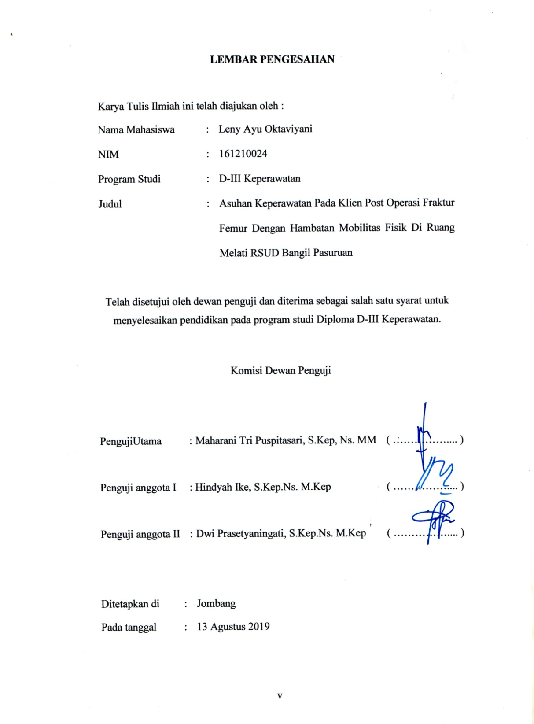

**RIWAYAT HIDUP**

Penulis dilahirkan di Madiun 13 Oktober 1997 dari ayah bernama Maridi dan ibu bernama Dwi Rusmini, penulis adalah putri pertama dari dua bersaudara

Tahun 2004 penulis lulus dari TK Dharma Wanita , Tahun 2010 penulis lulus dari SDN Jerukgulung 01, tahun 2013 penulis lulus dari SMPN Balerejo 01, tahun 2016 penulis lulus dari SMK Kesehatan Reksa Husada Madiun. Tahun 2016 penulis lulus seleksi di STIKes ICMe Jombang melalui jalur reguler. Penulis memilih program studi Diploma DIII Keperawatan dari lima pilihan program studi yang ada di STIKes ICMe Jombang.

Demikian Riwayat Hidup ini saya buat sebenarnya.

Jombang, 30 April 2019

LENY AYU OKTAVIYANI

**MOTTO**

Perbaikilah hubungan kita dengan ALLAH, niscaya ALLAH akan memperbaiki segala sesuatu untuk kita

Tetaplah melangkah selama jalanmu terarah dan jangan goyah dengan omongan orang lain. Anggap saja itu sebagai angin yang berhembus merah.

Keluarga adalah tempat kembali paling nyaman

**PERSEMBAHAN**

Alhamdulillah puji syukur kepada Allah SWT, atas karunia serta rahmat-NYA

Engkau berikan kemudahan dalam penyusunan Karya Tulis Ilmiah yang sederhana ini hingga dapat terselesaikan. Sholawat serta salam selalu terlimpahkan kepada Rasulullah Muhammad SAW.

Persembahan Karya Tulis ini untuk kedua orang tua yang selalu senantiasa menyayangiku, membesarkanku, merawatku dan memberikan pendidikan hingga umurku sekarang. Terima kasih bapak Maridi dan ibu Dwi rusmini karena selalu memanjatkan do’a di setiap sujudnya sehingga

Karya Tulis Ilmiah ini terselesaikan

Terima kasih kepada Ibu dosen pembimbing yang dengan sabar dan tulus membimbingku hingga terselesaikannya Karya Tulis ini.

Terima kasih juga kepada kakak dan adik yang telah memberikan semangat dan dukungannya

Tidak lupa aku ucapkan terima kasih untuk seluruh teman-teman D-III Keperawatan STIKes ICMe Jombang yang telah memberi dukungan dalam bentuk apapun itu.

**KATA PENGANTAR**

Alhamdulillah segala puji bagi Allah SWT yang telah melimpahkan Rahmat dan Hidayah-NYA sehingga Karya Tulis Ilmiah ini dapat terselesaikan. Karya ini disusun untuk memenuhi salah satu syarat dalam menempuh menyelesaikan Studi Kasus Program D3 Keperawatan Sekolah Tinggi Ilmu Kesehatan Insan Cendekia Medika Jombang dengan judul *“ Asuhan Keperawatan Pada Klien Post Operasi Fraktur Femur Dengan Hambatan Mobilitas Fisik di Ruang Melati Rumah Sakit Umum Daerah Bangil Pasuruan”*

Dalam menyusun Karya Tulis ini penulis mendapat bimbingan dan dorongan dari berbagai pihak untuk itu penulis mengucpkan terima kasih kepada yang terhormat Pembimbing I, dan pembimbing II yang telah dengan sabar dan penuh perhatian memberikan bimbingan, arahan serta motivasi, sehingga proposal ini dapat terselesaikan dan juga untuk kedua orang tua tercinta saya, yang telah pengertian memberi segala dukungan sehingga saya dapat menyelesaikan Proposal dan teman-teman DIII Keperawatan yang selalu memberikan motivasi dan dukungan kepada penulis dalam menyelesaikan proposal ini.

Semoga amal baiknya diterima di sisi Allah SWT da mendapat imbalan dan pahala dari Allah SWT. Dalam penyusunan Karya Tulis Ilmiah ini penulis menyadari masih banyaknya kekurangan dan jauh dari sempurna. Untuk itu penulis sangat mengharapkan kritik dan sarannya.

Jombang, 30 April 2019

Penulis

**DAFTAR ISI**

**SAMPUL DALAM ii**

**LEMBAR SURAT PERNYATAAN iii**

**LEMBAR PERSETUJUAN iv**

**LEMBAR PENGESAHAN v**

**RIWAYAT HIDUP vi**

**MOTTO.............................................................................................................. vii**

**PERSEMBAHAN........................................................................................... viii**

**KATA PENGANTAR....................................................................................... ix**

**DAFTAR ISI x**

**DAFTAR TABEL xii**

**DAFTAR GAMBAR xiii**

**DAFTAR LAMPIRAN xiv**

**DAFTAR ARTI, LAMBANG,SINGKATAN xvi**

**ABSTRAK xvii**

**ABSTRACT........................................................................................................ xviii**

**BAB 1 PENDAHULUAN**

* 1. Latar Belakang 1
  2. Batasan Masalah 3
  3. Rumusan Masalah 3
  4. Tujuan 3
  5. Manfaaat 4

**BAB 2 TINJAUAN PUSTAKA**

* 1. Konsep Fraktur 5
  2. Konsep Mobilisasi 19

2.3 Konsep Asuhan Keperawatan........................................................... 25

**BAB 3 METODE PENELITIAN**

* 1. Desain Penelitian 34
  2. Batasan Karakteristik 34
  3. Partisipasi 35
  4. Lokasi dan waktu penelitian 35
  5. Pengumpulan data 36
  6. Uji Keabsahan Data 37
  7. Analisa Data 37
  8. Etik Penelitian 38

**BAB 4 HASIL DAN PEMBAHASAN**

4.1 Hasil.................................................................................................. 40

4.2 Pembahasan....................................................................................... 59

**BAB 5 SARAN**

5.1 Kesimpulan....................................................................................... 66

5.2 Saran.................................................................................................. 68

**DAFTAR PUSTAKA**

**LAMPIRAN**

**DAFTAR TABEL**

**No Tabel Daftar Tabel Hal**

2.1 Intervensi keperawatan Nanda NIC-NOC 2015-2017.......... 29

4.1.2 Pengkajian.............................................................................. 40

4.1.3 Riwayat Penyakit................................................................... 40

4.1.3 Perubahan Pola Kesehatan..................................................... 41

4.1.4 Pemeriksaan Fisik dan Observasi.......................................... 42

4.1.5 Pemeriksaan Penunjang......................................................... 45

4.1.6 Analisa Data.......................................................................... 47

4.1.7 Intervensi Keperawatan.......................................................... 49

4.1.8 Implementasi Keperawatan.................................................... 51

4.1.9 Evaluasi Keperawatan............................................................ 55

**DAFTAR GAMBAR**

**No Tabel Daftar Gambar Hal**

2.1 Pathway Fraktur................................................................... 12

**DAFTAR LAMPIRAN**

Lampiran 1 Lembar Permohonan Responden

Lampiran 1 Lembar Persetujuan Responden

Lampiran 3 Format Pengkajian Keperawatan

Lampiran 4 Surat Ijin Peneliti

Lampiran 5 Surat Persetujuan Penelitian

Lampiran 6 Lembar Konsultasi

**DAFTAR ARTI LAMBANG, SINGKATAN, DAN ISTILAH**

AST : Asparat Amino Transferase

ATP : Adenosin Tripospat

BAB : Buang Air Besar

BAK : Buang Air Kecil

LDH : Laktat Dehidrogenase

MRI : Magnetic Resonanse Imaging

NIC : Nursing Outcome Clasification

NOC : Nursing Outcome Clasification

OREF : Open Reduction Eksternal Fixation

ORIF : Open Reduction Internal Fixation

RisKesDas : Riset Kesehatan Dasar

ROM : Range Of Motion

RSUD : Rumah Sakit Umun Daerah

TIO : Tekanan Intra Okuler

WHO : *World healt organisation*

WOD : Wawancara Observasi Dokumentasi

**ABSTRAK**

**ASUHAN KEPERAWATAN PADA KLIEN POST OPERASI**

**FRAKTUR FEMUR DENGAN MASALAH HAMBATAN**

**MOBILITAS FISIK DI RUANG MELATI**

**RSUD BANGIL PASURUAN**

**Oleh : Leny Ayu Oktaviyani**

Fraktur merupakan terputusnya kontinuitas jaringan tulang baik parsial maupun total. Pada kondisi tersebut, terjadi perubahan yang mengakibatkan gangguan fungsi pada otot dan sendi sehingga muncul masalah hambatan mobilitas fisik. Salah satu tindakan untuk mengatasi kondisi tersebut yaitu latihan ROM. Tujuannya untuk memberikan asuhan keperawatan dengan masalah pemenuhan kebutuhan mobilitas klien yang mengalami fraktur femur.

Metode penelitian ini adalah deskriptif dengan menggunakan metode studi kasus yang dilakukan di ruang melati RSUD Bangil Pasuruan dengan partisipan 2 orang dengan diagnosa fraktur femur dengan masalah hambatan mobilitas fisik.

Hasil asuhan keperawatan pada tahap pengkajian diketahui Tn M dan Tn E sama-sama mengatakan kaki sebelah kanan terasa nyeri untuk digerakkan, skala nyeri 6, dan kaki sebelah kanan terpasang tensocrep. Diagnosa keperawatan yang ditetapkan adalah hambatan mobilitas fisik. Intervensi yang disusun berdasarkan kriteria NIC NOC yang meliputi latihan ROM, kaji kekuatan otot dan edukasi keluarga tentang mobilisasi. Implementasi pada klien Tn M dan Tn E dikembangkan dari hasil kajian intervensi yang dilakukan selama 3 hari.

Kesimpulan penelitian yang dilakukan selama 3 hari didapatkan masalah hambatan mobilitas fisik dapat teratasi sebagian sehingga memerlukan implementasi lanjutan karena masalah belum teratasi sepenuhnya.

**Kata Kunci : Fraktur Femur, Latihan ROM, Hambatan Mobilitas Fisik**

***ABSTRACT***

***NURSING CARE ON THE CLIENTS POST OPERATION THE***

***FRACTURE FEMUR WITH PROBLEM PHYSICAL MOBILITY***

***IN THE ROOM MELATI AREA GENERAL***

***HOSPITAL BANGIL PASURUAN***

***By : Leny Ayu Oktaviyani***

*Frakture is a breakdown of continuity of bone tissue both partially and totally. In these conditions, there is a change that results in impaired functions in the muscles and joints, resulting in problems with obstacles to physical mobility. One action to overcome this condition is ROM exercises. The goal is to provide nursing care with the problem of meeting the mobility needs of clients who experience femoral fractures.*

*The method of this research is descriptive by using a case study method conducted in the jasmine room at bangil pasuruan hospital with participants of 2 people diagnose with a fracture of the femur with problems with physical mobility.*

*The resulth of nursing care at the study stage were found to be that Mr. M and Mr. E both said the right leg was painful to move, the pain scale was 6, and tensocrep’s attached right leg. The establised nursing diagnosis is a barrier to physical mobility. Interventions are prepared based on NIC NOC criteria which include ROM exercises, muscle strength assessment and family aducation about mobilization. The implementation of the clients of Mr M and Mr. E was developed from the result of an intervention study conducted for 3 days*

*The conclusion of the research conducted over 3 days was that the problem of obstacles to physical mobility could be overcome in part so that it needed further implementation because the problem had not been fully resolved.*

***Keywords : Femur Fracture, ROM Exersice, Obstacles To Physical Mobility***

**BAB 1**

**PENDAHULUAN**

* 1. **Latar Belakang**

Kehidupan masyarakat ada beberapa kegiatan atau aktifitas yang dapat menyebabkan terjadinya fraktur. Fraktur lebih sering berhubungan dengan olahraga, pekerjaan, dan juga luka yang disebabkan oleh kecelakan lalu lintas. Upaya untuk pemulihan post operasi fraktur femur salah satunya dengan latihan gerak atau mobilisasi. Mobilisasi merupakan kemampuan seseorang untuk bergerak dengan bebas, teratur dan tanpa hambatan yang bertujuan untuk memenuhi kebutuhan hidup sehat (Mubarak & Nurul, 2007). Seringkali pengetahuan seseorang tentang mobilisasi dini pasca operasi masih kurang, mungkin dikarenakan kurangnya informasi yang tersedia dan takut akan luka pasca operasi. Apabila tidak segera ditangani maka seseorang pasca operasi fraktur akan mengalami hambatan mobilitas fisik.

Berdasarkan data WHO menyebutkan 1,24 juta tiap tahunnya diseluruh dunia mengalami fraktur akibat kecelakaan lalu lintas. Di Indonesia kasus fraktur femur mencapai 67,9% diakibatkan kerena kecelakaan lalu lintas. Di provinsi Jawa Timur yang mengalami fraktur ekstermitas bawah mencapai 32,7%, pada fraktur femur mencapai 2,2% (RISKESDAS, 2018). Di Pasuruan khususnya di RSUD Bangil Pasuruan pada tahun 2016-2017 mencatat pada pasien yang mengalami fraktur ekstermitas bawah mencapai 2,1 % diakibatkan karena jatuh dan kecelakaan lalu lintas.

Fraktur pada ekstermitas bawah biasanya dapat terjadi akibat adanya peristiwa trauma tunggal.Sebagian besar fraktur disebabkan oleh kekuatan

yang tiba-tiba dan berlebihan, posisi miring, pemuntiran, atau penarikan. Bila terkena kekuatan langsung, tulang dapat patah pada tempat yang terkena dan jaringan lunak juga pasti rusak (Zairin, 2012).Dalam hal ini pasien fraktur mengalami keterbatasan dalam melakukan aktifitas sehari-hari, karena berhubungan dengan kerusakan yang terjadi pada struktur tulang akibat trauma yang disebabkan karena kekerasan langsung maupun tidak langsung sehingga mengalami kehilangan kemandirian. Tujuan keperawatan utama untuk pasien dengan masalah tersebut adalah agar pasien dapat melakukan perawatan diri secara total sejauh kemampuan yang bisa dilakukan secara mandiri (Ropyanto, 2011). Akibat dari pembedahan pada fraktur ini akan menimbulkan masalah yaitu hambatan mobilitas fisik pasca operasi.

Penyembuhan hambatan mobilitas fisik pada fraktur setelah dilakukan operasi penyembuhan tulang maka harus secepat mungkin dilakukan *range of motion* (ROM). Latihan rentang gerak (ROM) adalah pergerakan maksimal yang mungkin bisa dilakukan oleh sendi tersebut (Kozier dkk, 2010). ROM sering diartikan sebagai latihan gerak atau mobilisasi dan dapat membantu klien yang mengalami keterbatasan gerak dan mendapatkan kembali kekuatan otot untuk bergerak. Untuk itu perlu adanya proses penyembuhan salah satunya dengan melakukan mobilisasi. Ambulasi dini sangat penting dilakukan pada pasien pasien pasca operasi karena jika pasien membatasi pergerakannya di tempat tidur dan sama sekali tidak melakukan ambulasi pasien akan semakin sulit untuk mulai berjalan. Penundaan ambulasi dini pasien paska operasi fraktur femur meningkatkan terjadinya komplikasi paska operasi menyebabkan

misalnya pneumonia, dekubitus, resiko tinggi delirium dan 98% pasien menyebabkan lama dirawat di rumah sakit (Yanti, 2009)

Berdasarkan latar belakang maka peneliti tertarik mengambil sebuah masalah asuhan keperawatan pada klien post operasi fraktur femur dengan masalah hambatan mobilitas fisik di ruang melati RSUD Bangil Pasuruan.

* 1. **Batasan Masalah**

Masalah pada studi kasus ini dibatasi pada Asuhan Keperawatan Pada Klien post operasi fraktur femur dengan hambatan mobilitas fisik di RSUD Bangil Pasuruan.

* 1. **Rumusan Masalah**

Bagaimanakah Asuhan Keperawatan pada klien post operasi fraktur ekstermits bawah dengan masalah hambatan mobilitas fisik di RSUD Bangil.

* 1. **Tujuan**
     1. Tujuan Umum

Melakukan Asuhan Keperawatan pada klien post operasi fraktur ekstermitas bawah dengan masalah gangguan mobilitas fisik di RSUD Bangil, menggunakan pendekatan yang telah disusun sistematis dan komprehensif.

* + 1. Tujuan khusus

Tujuan khusus dalam studi kasus ini adalah :

1. Melakukan pengkajian pada klien post operasi fraktur ekstermitas bawah di RSUD Bangil
2. Menentukan diagnosa keperawatan pada klien post operasi faktur ekstermitas bawah di RSUD Bangil
3. Merencanakan tindakan keperawatan pada klien post operasi fraktur ekstermitas bawah di RSUD Bangil
4. Melakukan perencanaan tindakan keperawatan pada klien post operasi fraktur ekstermitas bawah di RSUD Bangil
5. Melaksanakan evaluasi keperawatan pada klien post operasi fraktur ekstermitas bawah di RSUD Bangil
   1. **Manfaaat**
      1. Manfaat Teoritis

Mengembangkan asuhan keperawatan pada klient post operasi fraktur ektermitas bawah dengan masalah keperawatan hambatan mobilitas fisik. Sehingga dapat membantu klien dalam melakuakan perawatan secara mandiri tanpa bantuan orang lain.

* + 1. Manfaat Praktis

Bagi Perawat/ petugas kesehatan bisa dijadikan sebagai tambahan ilmu untuk peningkatan pelaksanaan praktek keperawatan. Bagi klien dan keluarga dapat merasa keadaanya lebih baik dan masalah yang dialami dapat teratasi. Peneliti selanjutnya bisa digunakan sebagai acuan data serta sumber referensi.

**BAB 2**

**TINJAUAN PUSTAKA**

**2.1 Konsep Fraktur**

2.1.1 Definisi Fraktur

Fraktur adalah terputusnya keutuhan tulang, umumnya akibat trauma. Fraktur dapat digolongkan sesuai jenis dan arah garis fraktur (Wijaya & Putri, 2013)

Fraktur femur adalah hilangnya kontinuitas tulang paha tanpa atau disertai adanya kerusakan jaringan lunak (otot, kulit, jaringan saraf dan pembuluh darah) dan fraktur femur tertutup yang dapat disebabkan oleh trauma langsung di paha (Helmi, 2012)

2.1.2 Etiologi

Fraktur merupakan hasil dari terjadinya gerakan mekanis yang keras pada tulang. Kekuatan yang terjadi menyebabkan fraktur yang besarnya bervariasi tergantung pada bagian dan karakteristik tulang. Fraktur disebabkan oleh kekuatan langsung atau tidak langsung. Kekuatan langsung (*direct force*), diantaranya disebabkan olah trauma baik kecelakaan lalu lintas ataupun terjatuh dari ketinggian, serta kekuatan tidak langsung (*indirect force*) contohnya adalah penyakit metabolik seperti osteoporosis yang dapat menyebabkan fraktur patologis dan adanya keletihan (*fatique*) pada tulang akibat aktivitas yang berlebihan (Nicky, 2013)

Faktor terjadinya fraktur adalah sebagai berikut :

1. Kekerasan langsung

Kekerasan langsung menyebabkan patah tulang pada titik terjadinya kekerasan.Fraktur demikian sering bersifat fraktur terbuka dengan garis patah melintang atau miring.

1. Kekerasan tidak langsung

Kekerasan tidak langsung menyebabkan patah tulang ditempat yang jauh dari tempat terjadinya kekerasan.Yang patah biasanya adalah bagian yang paling lemah dalam jalur hantaran vektor kekerasan.

1. Kekerasan akibat tarikan otot

Patah tulang akibat tarikan otot sangat jarang terjadi. Kekuatan dapat berupa pemuntiran, penekukan, dan penekanan, kombinasi dari ketiganya dan penarikan

2.1.3 Klasifikasi Frakur Femur

Fraktur femur terbuka adalah dimana kulit dari ekstermitas yang terlibat telah di tembus. Konsep penting yang perlu di perhatikan adalah apakah terjadi kontaminasi oleh lingkungan pada tempat terjadinya cedera, kontaminasi, kemudian kembali hampir pada posisi semula. Pada keadaan semacam ini maka operasi untuk irigasi, debridemen, dan pemberian antibiotika secara intravena mungkin di berikan untuk mencegah terjadinya oateomilitis. Pada umumnya operasi irigasi dan debridemen pada frakur terbuka harus dilakukan dalam waktu 6 jam setelah terjadinya cedera untuk mengurangi terjadinya infeksi (Rendy & TH, 2010)

Fraktur femur tertutup adalah hilangnya kontinuitas tulang paha tanpa disertai kerusakan jaringan kulit yang dapat disebabkan oleh trauma langsung atau kondisi tertentu, seperti di generasi tulang (osteoporosis) dan tumor atau keganasan tulang paha yang menyebabkan fraktur patologis (Noor, 2016)

2.1.4 Manifestasi klinis

Menurut Muttaqin, 2014 fraktur dapat ditandai dengan adanya :

1. Nyeri terus menerus dan bertambah beratnya sampai fragmen tulang diimobilisasi. Spasme otot yang menyertai fraktur merupakan bentuk bidai alamiah yang dirancang untuk meminimalkan gerakan antar fragmen tulang.
2. Deformitas dapat disebabkan pergeseran fragmen pada ekstermitas. Deformitas dapat diketahui dengan membandingkan dengan ekstermitas normal. Ekstermitas tidak dapat berfungsi dengan baik karena fungsi normal otot bergantung pada integritas tulang tempat melengketnya otot.
3. Pemendekan tulang, karena kontraksi otot yang melekat di atas dan di bawah tempat fraktur. Fragmen sering kali melingkupi satu sama lain antara 2,5 sampai 5,5 cm.
4. Krepitasi yaitu pada saat eksermitas di periksa dengan tangan, teraba adanya derik tulang. Krepitasi yang teraba akibat gesekan antar fragmen satu dengan lainnya.
5. Pembengkakan dan perubahan warna lokal pada kulit terjadi akibat adanya trauma dan perdarahan yang mengikuti fraktur. Tanda ini baru terjadi setelah beberapa jam atau beberapa hari setelah cedera.
6. Peningkatan tempratur lokal
7. Pergerakan abnormal
8. Echymosis (perdarahan subkutan dan lebar-lebar)
9. Kehilangan fungsi

2.1.5 Patofisiologi

Patah tulang adalah gangguan pada tulang yang disebabkan oleh trauma atau adanya benturan keras, stress, gangguan fisik, gangguan metabolik, serta patologik. Kemudian kemampuan otot mendukung tulang untuk turun, baik yang terbuka maupun tertutup. Terjadinya kerusakan pembuluh darah akan mengakibatkan perdarahan, sehingga volume darah menurun.Ketika volume dalam darah menurun plasma darah mengeksudasi plasma serta poliferasi menjadi lokal yang menyebabkan penumpukan dalam tubuh. Fraktur terbuka/tertutup mengenai pada serabut saraf yang mengakibatkan rasa nyeri. Kemudian dapat mempengaruhi tulang dan neuromaskuler yang menimbulkan rasa nyeri saat gerak dan mobilitas fisik klien terganggu. Sedangkan patah tulang terbuka dapat mengenai jaringan lunak yang mungkin mengalami infeksi karena terkontaminasi dengan udara luar serta kerusakan jaringan lunak yang mengakibatkan kerusakan integritas kulit. Fraktur adalah patah tulang, yang disebabkan oleh trauma gangguan metabolik, patologik yang terjadi terbuka atau tertutup. Umumnya klien patah tulang terbuka maupun tertutup akan dilakukan immobilisasi yang berfungsi untuk mempertahankan fragmen tulang yang telah dihubungkan tetap pada tempatnya hingga sembuh (Sylvia, 2005).

Adanya jejas ditimbulkan karena adanya patah tulang yang mengakibatkan rupturnya pembuluh darah yang menjadi perdarahan. Adanya respon dini terhadap hilangnya darah adalah kompensasi tubuh, sebagai contoh vasokonstriksi progresif dari kulit, otot dan sirkulasi viseral. Saat ada cedera, maka repon adanya berkurang adanya volume darah yang akut yaitu peningkatan detak jantung sebagai usaha dalam output jantung, pelepasan katekolamin-katekolamin endogen meningkatkan tahanan pembuluh perifer. Hal ini akan meningkatkan tekanan darah diastolik dan mengurangi tekanan nadi (*pulse pressure*), tetapi hanya sedikit membantu peningkatan perfusi organ. Horman-hormon lain yang bersifat vasoaktif yang dilepaskan juga dilepaskan ke dalam sirkulasi sewaktu terjadinya syok, termasuk histamin, bradikinin, beta-endoprin, dan sejumlah besar prostanoid dan sitokinin-sitokinin. Substansi ini berdampak besar pada mikro-sirkulasi dan permeabilitas pembuluh darah. Pada syok perdarahan yang masih dini, mekanisme kompensasi sedikit mengatur pengembalian darah (*venous return*) dengan cara kontraksi volume darah di dalam sistem vena sistemik. Cara yang paling efektif untuk memulihkan kardiak pada tingkat seluler, sel dengan perfusi dan oksigenasi tidak adekuat tidak mendapat substrat esensial yang sangat diperlukan untuk metabolisme aerobik normal dan produksi energi

Dalam keadaan awal saat terjadi kompensasi dengan berpindah ke metabolisme anaerobik, dan membuat pembentukan asam laktat serta berkembangnya asidosis metabolik. Bila syoknya berkepanjangan dan penyampaian substrat untuk pembentukan ATP (*Adenosin tripospat*) tidak memadai, maka membran sel tidak dapat mempertahankan intregitasnya/gredietnya elektrik normal hilang. Pembengkakan retikulum endoplasmik merupakan tanda ultra struktural pertama dari hipoksia seluler setelah itu tidak lama lagi akan diikuti cedera mitokondria. Lisosom pecah dan melepaskan enzim yang yang mencernakan struktur intraseluler. Jika proses ini berjalan terus, maka terjadi pembengkakan sel. Dan terjadi penumpukan kalsium intra-seluler. Bila proses ini berjalan terus, maka terjadi cedera seluler progresif, penambahan edema jaringan dan kematian sel (Wijaya, 2013)

Ketika patah tulang dan mengalami perdarahan biasanya terjadi pada lokasi tulang yang patah dan kedalaman jaringan lunak sekitar tulang. Pada jaringan lunak akan mengalami kerusakan. Reaksi peradangan biasanya timbul hebat setelah patah tulang. Sel-sel darah putih dan sel mast berakumulasi dan menyebabkan peningkatan aliran darah ke tempat tersebut. Fagositosis dan pembersihan sisa-sisa sel mati dimulai. Tempat patah terbentuk fibrin (hematoma fraktur) dan berfungsi sebagai jala-jala untuk melakukan aktifitas osteoblast terangsang dan terbentuk tulang baru imatur yang disebut callus. Bekuan fibrin direabsorbsi dan sel-sel tulang baru mengalami remodeling untuk membentuk tulang sejati (Wijaya, 2013)

Insufisiensi pembuluh darah atau penekanan serabut saraf yang berkaitan dengan pembengkakan yang tidak ditangani dapat menurunkan asupan darah ekstermitas dan mengakibatkan kerusakan saraf perifer. Bila tidak terkontrol pembengkakan akan mengakibatkan kerusakan saraf perifer. Bila tidak terkontrol pembengkakan dapat mengakibatkan peningkatan tekanan jaringan, oklusi darah total dapat mengakibatkan anoreksia jaringan yang mengakibatkan rusaknya serabut saraf maupun jaringan otot. Komplikasi ini dinamakan sindrom kompartemen (Wijaya, 2013)

2.1.6 Pathway Fraktur

Trauma tidak langsung

Kondisi patologis

Trauma langsung

Fraktur

Kerusakan/pergeseran fragmen tulang

**Hambatan Mobilitas Fisik**

Gangguan fungsi tulang

Perawatan post op

Pemasangan pen/platina/fiksasi eksternal

Tindakan ORIF/OREF

**Nyeri akut**

Respon reflek protektif pada tulang

Reaksi nosiseptor

Pengeluaran histamin,

Timbul respon stimulus nyeri

**Ketidakefektifan perfusi jaringan**

Penekanan pembuluh darah

edema

Protein plasma darah

Spasme otot, ruptur vena atau arteri

Putus vena/arteri

Perubahan fragmen tulang

Kehilangan volume cairan

Perdarahan

Laserasi kulit

Luka terbuka

Close fraktur

Open fraktur

Diskontinuitas tulang

**Resiko syok hipovolemik**

**Gambar 2.1** Pathway Fraktur (Wijaya, 2013)

2.1.7 Komplikasi fraktur

Klient yang mengalami fraktur harus segera diberi penanganan, apabila klien tidak tidak diberikan penanganan yang tepat maka akan timbul komplikasi. Komplikasi fraktur menurut Brunner & Suddart (2005) dibagi menjadi 2 yaitu :

1. Komplikasi awal
2. Syok hipovolemik terjadi karena adanya perdarahan tulang yang merupakan organ vaskuler sehingga terjadi perdrahan yang sangat besar sebagai akibat dari trauma khususnya pada fraktur femur dan fraktur pelvis.
3. Emboli lemak

Saat terjadi fraktur, globula lemak masuk kedalam darah karena tekanan sumsum tulang lebih tinggi dari tekanan kapiler katekolamin yang dilepaskan memobilisasi asam lemak ke dalam aliran darah. Globula lemak kemudian bergabung kedalam trombosit membentuk emboli yang dapat menyumbat pembuluh darah kecil yang memasok darah ke otak, paru-paru, ginjal dan organ lainnya.

1. *Compartement syndrome*

*Compartement syndroma* yaitu masalah yang terjadi ketika adanya perfusi jaringan dalam otot. Gangguan ini disebabkan karena penurunan tekanan fasia yang membungkus otot terlalu ketat balutan dan peningkat isi kompartemen karena perdarahan atau oedema.

1. Komplikasi awal lainnya seperti infeksi, tromboemboli, dan koagulopati intravaskuler.
2. Komplikasi berat
3. Delayed onion/malunion/nonunion

Pada patah tulang penyatuan secara terlambat/delayed onion terjadi ketika penyembuhan dengan waktu yang tidak normal berhubungan dengan timbulnya infeksi serta distraksi/tarikan dari fragmen tulang. Tarikan fragmen tulang dapat menyebabkan kesalahan bentuk penyatuan tulang (malunion). Tidak ada penyatuan (nonunion) karena kegagalan penyatuan ujung dari patahan tulang.

1. Nekrosis avaskular tulang

Nekrosis avaskuler timbul saat tulang kekurangan asupan darah. Tulang yang kekurangan asupan darah mengalami kolaps/diabsorbsi kemudian diganti dengan tulang yang baru.

1. Reaksi pada alat fiksasi internal

Timbulnya reaksi pada alat fiksasi internal yaitu nyeri sera menurunnya fungsi tubuh merupakan indikator terjadinya masalah. Masalah yang dialami meliputi kegagalan mekanis dari pemasangan dan stabilisasi yang tidak memadai, respon alergi terhadap logam yang digunakan dan remoddeling osteoporotik disekitar alat.

2.1.8 Tahapan penyembuhan fraktur

Penyembuhan fraktur membutuhkan proses yang tidak cepat sebab tulang yang mengalami trauma kehilangan kontinuitas tulang dan bahkan juga mengalami kerusakan jaringan lunak (otot, kulit, jaringan syaraf, dan pembuluh darah) maka akan penyembuhan fraktur melewati beberapa tahap. Berikut ini tahap-tahap penyembuhan fraktur menurut (Brunner 2005) :

1. Inflamasi, merupakan tubuh berespon pada tempat cedera terjadi hematom
2. Proferasi sel, yaitu terbentuknya fibrin sehingga terjadi revaskularisasi
3. Pembentukan kalus, yaitu berupa jaringan fibrus yang menghubungkan efek tulang
4. Opsifikasi, proses penyembuhan tulang yang baru
5. Remodeling, yaitu pembentukan tulang yang meliputi pengambilan jaringan yang mati

Proses penyembuhan tulang menurut (Sjamsuhidayat, 2005) :

1. Fase Hematoma

Jika terjadi fraktur terletak ditulang panjang, maka pembuluh darah kecil yang melewati kanalikuli sistem havers mengalami robekan dan membentuk hematoma di kedua sisi fraktur. Hematoma yang besar yang akan diliputi peristeum. Peristeum terdorong dan dapat mengalami robekan terhadap trauma hematoma seingga terjadi ekstravasasi darah kedalam jaringan lunak. Osteosidni daerah fraktur akan kehilangan darah dan mati sehingga menimbulkan suatu daerah cincin avaskuler tulang yang mati pada sisi-sisi fraktur setelah trauma.

1. Fase proferasi seluler subperiosteal

Penyembuhan fraktur dikarenkan sel osteogenik yang berproliferasi dari periosteum lalu membentuk kalus eksternal dari endosteum membentuk kalusinterna untuk aktivitas seluler dalam kanalis m Kemudian tahap awal penyembuhan terjadi pertambahan sel osteogenik. Setelah beberapa minggu, kalis pada fraktur membentuk suatu massa yang jaringan osteogenik sehingga apabila foto rongen akan tampak radiolusen.

1. Fase terbentuknya kalus

Sel yang berkembang biak berpotensi kondrogenik dan osteogenik jika berada pada keadaan yang tepat akan membentuk tulang sejati/tulang kartilago. Tempat osteoblas diduduki oleh matriks intraseluler kolagen serta perlekatan polisakarida oleh garam kalsium membentuk suatu tulang imature yang disebut *moven bone.*

2.1.9 Pemeriksaan Penunjang

1) Pemeriksaan Radiologi

Sebagai penunjang, pemeriksaan yang penting adalah “pencitraan” menggunakan sinar rongen x-ray. Untuk mendapatkan gambaran 3 dimensi keadaan dan kedudukan tulang yang sulit, maka diperlukan dua proyeksi yaitu AP atau PA dan lateral. X-ray dilihat gambaran fraktur,deformitas,dan metalikment. Venogram menggambarkan arus vascularisasi. CT scan untuk mendeteksi struktur fraktur yang kompleks.

1. Pemeriksaan Laboratorium
2. Kalsium serum dan fosfor serum meningkat pada tahap penyembuhan tulang.
3. Alkalin fosfat meningkat pada kerusakan tulang dan menunjukkan kegiatan osteoblastik dalam membentuk tulang
4. Enzim otot seperti kreatinin kinase, laktat dehidrogenase (LDH -5),Aspartat Amino Transferase (AST), aldolase yang meningkat pada tahap penyembuhan tulang.
5. Pemeriksaan mikroorganisme kultur dan test sensitivitas : didapatkan mikroorganisme penyebab infeksi
6. Biopsi tulang dan otot : pada intinya pemeriksaan ini sama dengan pemeriksaan diatas tapi lebih diindikasikan bila terjadi infeksi.
7. Elektromyografi : terdapat kerusakan konduksi saraf yang diakibatkan fraktur
8. Arthtroscopy : didapatkan jaringan ikat yang rusak dan sobek karena trauma yang berlebihan.
9. Indium imaging : pada pemeriksaan ini didapatkan terjadi infeksi di tulang.
10. MRI : menggambarkan semua kerusakan akibat fraktur.

2.1.10 Penatalaksanaan Fraktur

Dalam penyembuhan fraktur seringkali dilakukan tindakan pembedahan. Namun berikut ini penatalaksanaan fraktur menurut Muttaqin (2008), dibagi menjadi 2 yaitu :

1. Penatalaksaan konservatif

Penatalaksaan konservatif yaitu penanganan non pembedahan agar immobilisasi pada fraktur dapat terpenuhi yaitu :

1. Proteksi (tanpa reduksi serta immobilisasi)

Proteksi fraktur untuk mencegah adanya trauma lebih lanjut yaitu memberikan sling (mitela) pada ekstermitas atas atau tongkat pada ekstermitas bawah. Tindakan ini diindikasikan pada patah tulang yang tidak bergeser, atau fraktur klavikula pada anak atau fraktur falang. Indikasi yang lain yaitu patah tulang impaksi pada humerus proksimal, serta fraktur yang mengalami union secara klinis, tetapi konsolidasi belum mencapai konsolidasi radiologi.

1. Immobilisasi bidai eksterna (tanpa reduksi)

Immobilisasi pada fraktur dengan bidai eksterna Cuma memberkan bidai sedikit. Biasanya menggunakan gips dengan berbagai bidai dari plastik ataupun mental. Metode ini dipakai pada patah tulang yang perlu dipertahankan posisinya.

1. Reduksi tertutup

Reduksi tertutup dengan memberukan traksi secara kontinue dan counter traksi yaitu memanipulasi serta imobilisasi eksterna dengan mnggunakan gips.

Menurut muttaqin (2008), penatalaksanaan fraktur yang kedua yaitu dengan pembedahan. Penatalaksanaa dengan pembedahan perlu diperhatikan karena memerlukan asuhan keperawatan yang komprehensif perioperatif, meliputi :

1. Reduksi tertutup yaitu dengan memberikan fiksasi eksternal atau fiksasi perkuatan dengan K-*wire*
2. Reduksi terbuka yaitu dengan memberikan fiksasi internal/fiksasi eksterna tulang. Operasi reduksi terbuka fiksasi internal/ORIF *(open reduction internal fixation)* dan operasi reduksi terbuka fiksasi eksternal OREF *(open reduktion eksternal fixation)*
3. Terapi *rehabilitative*

Mengembalikan aktivitas secara fungsional dengan maksimal untuk menghindari atropi/kontraktur. Dengan di mulai melakukan latihan-latihan agar mempertahankan kekuatan ekstermitas dan mobilisasi dengan latihan pergerakan ROM aktif (*active range of motion*) atau ROM pasif (*Pasif Range Of motion*) (Muttaqin, 2008)

**2.2 Konsep Mobilisasi**

2.2.1 Definisi Mobilisasi

Mobilitas atau mobilisasi merupakan kemampuan individu untuk bergerak secara bebas,mudah, dan teratur dengan tujuan untuk memenuhi kebutuhan aktivitas guna mempertahankan kesehatannya (Hidayat, 2012).

*Range of motion* (ROM) adalah latihan gerak sendi untuk meningkatkan aliran darah perifer dan mencegah kekuatan otot/sendi.

1. Latihan *Range of motion* (ROM) adalah latihan yang dilakukan untuk mempertahankan atau memperbaiki tingkat kesempurnaan Mobilitas sebagian permanen, merupakan kemampuan individu untuk bergerak dengan batasan yang sifatnya menetap. Hal tersebut disebabkan oleh rusaknya system saraf yang *reversible,* contohnya mengalami *hemiplegia* karena stroke, *paraplegia* karena cedera tulang belakang, *poliomyelitis* karena terganggu system saraf motorik dan sensorik.

Manfaat mobilisasi menurut Aji & Dian (2015), adalah sebagai berikut :

1. Manfaat pada system kardiovaskuler diantaranya adalah meningkatkan curah jantung, memperbaiki kontraksi miokardial, kemudian menguatkan otot jantung, memperbaiki aliran balik vena.
2. Manfaat pada system respiratory, mobilisasi memiliki manfaat antara lain meningkatkan frekuensi kedalaman pernafasan diikuti oleh laju istirahat-kembali yang cepat, meningkatkan ventilasi alveolar, menurunkan kerja pernafasan, meningkatkan perkembangan diafragma.
3. Manfaat pada sistem metabolik yakni meningkatkan laju metabolisme basal, meningkatkan penggunaan glukosadari asam lemak, meningkatkan trigliserida, meningkatkan motilitas lambung, dan meningkatkan produksi panas tubuh.
4. Manfaat pada sistem muskuloskeletal, aktifitas menjadikan tubuh menjadi terlatih dalam setiap kegiatan seperti : Memperbaiki tonus otot, meningkatkan mobilitas sendi, memperbaiki toleransi otot untuk latihan, meningkatkan massa otot, mengurangi kehilangan tulang.
   * 1. Faktor-faktor yang mempengaruhi mobilisasi
5. Gaya hidup

Gaya hidup seseorang sangat bergantung dari tingkat pendidikannya. Maka tinggi tingkat pendidikan seseorang akan di ikuti oleh perilaku yang dapat meningkatkan kesehatan. Demikian dengan halnya pengetahuan kesehatan tentang mobilitas seseorang akan senantiasa melakukan mobilisasi dengan cara yang sehat.

1. Proses penyakit dan injuri

Adanya penyakit tertentu yang di derita seseorang akan mempengaruhi mobilitasnya misalnya, seorang yang patah tulang akan kesulitan untuk mobilisasi secara bebas. Demikian pula orang yang baru menjalani operasi. Karena adanya nyeri mereka cenderung untuk bergerak lebih lamban. Ada kalanya klien harus istirahat di tempat tidur karena menderita penyakit tertentu.

1. Kebudayaan

Kebudayaan dapat mempengaruhi pola dan sikap dalam melakukan aktifitas misalnya, seorang anak di desa yang biasa jalan kaki setiap hari akan berbeda mobilitasnya dengan anak di kota yang memakai mobil untuk beraktivitas.

1. Tingkat energi

Setiap orang mobilisasi jelas memerlukan tenaga dan energi, orang yang lagi sakit akan berbeda mobilitasnya di bandingkan dengan orang sehat.

1. Usia dan status perkembangan

Seorang anak akan berbeda tingkat kemampuan mobilitasnya dibandingkan dengan seorang remaja. Anak yang selalu sakit dalam masa perkembangan akan berbeda pula tingkat kelincahannya dibanding dengan anak yang sering sakit.

* + 1. Penatalaksanaan

1. Pengaturan posisi tubuh sesuai kebutuhan pasien

Pengaturan posisi dalam mengatasi masalah kebutuhan mobilisasi, digunakan untuk meningkatkan kekuatan, ketahanan otot, dan fleksibilitas sendi. Posisi-posisi tersebut, yaitu :

1. Posisi fowler (setengah duduk)
2. Posisi litotomi
3. Posisi dorsal recumbent
4. Posisi supinasi (terlentang)
5. Posisi pronasi (tengkurap)
6. Posisi lateral (miring)
7. Posisi sim
8. Posisi trendelenbeg (kepala lebih rendah dari kaki)
9. Ambulasi dini

Cara ini adalah salah satu tindakan yang dapat meningkatkan kekuatan dan ketahanan otot serta meningkatkan fungsi kardiovaskuler. Tindakan ini bisa dilakukan dengan cara melatih posisi duduk di tempat tidur, turun dari tempat tidur, bergerak ke kursi roda, dan lain-lain

1. Melakukan aktivitas sehari-hari secara mandiri juga dilakukan untuk melatih kekuatan, ketahanan, kemampuan sendi agar mudah bergerak, serta meningkatkan fungsi kardiovaskuler.
2. Latihan ROM aktif dan ROM pasif

Latihan ini baik ROM aktif maupun ROM pasif merupakan tindakan pelatihan untuk mengurangi kekakuan pada sendi dan kelemahan otot.

**Tabel 2.1** : Rentang Gerak (*range of motion*-ROM)

|  |  |  |
| --- | --- | --- |
|  | GERAK SENDI | DERAJAT RENTANG NORMAL |
| Bahu | Adduksi : Gerakan lengan ke lateral dari posisi samping ke atas kepala, telapak tangan menghadap ke posisi yang paling jauh | 180 |
| Siku | Fleksi : Tekuk jari-jari tangan ke arah bagian depan dan ke arah atas menuju bahu | 150 |
| Pergelangan tangan | Fleksi : Tekuk jari-jari tangan ke arah bagian dalam lengan bawah | 80-90 |
|  | Ekstensi : Luruskan pergelangan tangan dari posisi fleksi | 80-90 |
|  | Hiperekstensi : Tekuk jari-jari tangan ke arah belakang sejauh mungkin | 70-90 |
|  | Abduksi : Tekuk pergelangan tangan ke sisi ibu jari ketika telapak tangan menghadap keatas | 0-20 |
|  | Adduksi : Tekuk telapak tangan ke arah kelingking telapak tangan menghadap ke atas | 30-50 |
| Tangan dan jari | Fleksi : Buat telapak tangan | 90 |
|  | Ekstensi : luruskan jari | 90 |
|  | Hiperekstensi : Tekuk jari-jari tangan ke belakang sejauh mungkin | 30 |
|  | Abduksi : Kembangkan jari tangan | 20 |
|  | Adduksi : Rapatkan jari-jari tangan dari posisi Abduksi | 20 |

1. Melakukan komunikasi terapeutik

Cara ini dilakukan untuk memperbaiki gngguan psikologis yaitu dengan cara berbagi perasaan dengan pasien, membantu pasien untuk mengekspresikan kecemasannya, memberikan dukungan moril, dan lain-lain.

* 1. **Konsep Asuhan Keperawatan**

Asuhan keperwatan adalah proses menemukan pemecahan kasus keperawatan secara ilmiah yang dipakai untuk mengidentifikasi masalah klien, merencanakan secara sistematis dan melaksanakan dengan cara mengevaluasi hasil tindakan keperawatan yang telah dilaksanakan (Wijaya, 2013)

* + 1. Pengkajian

1. Identitas klien

Meliputi : Nama, umur, jenis kelamin, agama, alamat, bangsa, pendidikan, pekerjaan, tanggal MRS, diagnosa medis, nomer registrasi.

1. Keluhan utama

Keluhan utama pada pasien post operasi fraktur femur biasanya mengeluh sakit (nyeri) pada daerah post operasi saat di gerakkan.

1. Riwayat penyakit sekarang

Pada pasien patah tulang disebabkan karena trauma/kecelakaaan, dapat secara degeneratif/patologis yang disebabkan awalnya perdarahan, kerusakan jaringan sekitar tulang yang mengakibatkan nyeri, bengkak, pucat atau perubahan warna kulit dan terasa kesemutan

1. Riwayat penyakit dahulu

Apakah pasien mengalami patah tulang paha atau pernah punya penyakit menurun sebelumnya. Memiliki penyakit menderita osteoporosis/arthritis atau penyakit lain yang sifatnya menurun dan menular.

1. Pola fungsi kesehatan
   * + 1. Pola persepsi hidup sehat

Pada pasien fraktur apakah akan mengalami perubahan / gangguan pada personal hygiene seperti mandi.

* + - 1. Pola nutrisi dan metabolisme

Pada klien fraktur tidak tidak ada perubahan nafsu makan, walaupun menu makan disesuaikan rumah sakit.

* + - 1. Pola eliminasi

Kebiasaan BAK/BAB dalam sehari, apakah kesulitan waktu BAB dikarenakan immobilisasi, feses warna kuning, pada klien fraktur tidak ada gangguan pada BAK

* + - 1. Pola istirahat dan tidur

Kebiasaan pada pola tidur apakah mengalami gangguan yang disebabkan oleh nyeri, misalnya nyeri pada fraktur.

* + - 1. Pola aktivitas dan latihan

Aktivitas dan latihan mengalami gangguan diri sebab tubuhnya mengalami perubahan pasien takut cacat/ tidak dapat bekerja lagi

* + - 1. Pola persepsi dan konsep diri

Pada pasien fraktur mengalami perubahan konsep diri karena pasien takut cacat/ tidak dapat bekerja lagi..

* + - 1. Pola penanggulangan stress

Penting ditanyakan apakah pasien mengalami depresi /kepikiran mengenai kondisinya.

* + - 1. Pola tata nilai dan kepercayaan

Terjadi kecemasan atau stress untuk pertahanan klien meminta mendekatkan diri pada allah swt

* + 1. Pemeriksaan fisik

Menurut (Muttaqin, 2008), ada dua macam pemeriksaan fisik yaitu pemeriksan fisik secara umum (status general) untuk mendapatkan gambaran umum dan pemeriksaan setempat (local). Hal ini diperlukan untuk dapat melaksakan perawatan total (total care).

1. Pemeriksaan fisik secara umum

Keadaan umum :

1. Kesadaran klien : apatis, sopor, koma, gelisah, komposmetis, yang bergantung pada klien
2. Keadaan penyakit : akut, kronis, ringan, sedang, atau berat. Tanda vital tidak normal terdapat gangguan lokal, baik fungsi maupun bentuk.
3. Tanda-tanda vital tidak normal karena ada gangguan, baik fungsi maupun bentuk
4. Pemeriksaan fisik secara head to toe :
5. Kepala

Bentuk kepala : (simetris atau tidak),ada ketombe atau tidak, ada kotoran pada kulit kepala atau tidak,pertumbuhan rambut merata atau tidak ada lesi atau tidak,ada nyeri tekan atau tidak

1. Leher

Benjolan atau massa (ada atau tidak), ada kekakuan atau tidak, ada nyeri tekan atau tidak, hiperekstensi atau tidak, tenggorokan : *ovula* (simetris atau tidak), kedudukan trakea (normal atau tidak), gangguan bicara (ada atau tidak)

1. Mata

Bola mata (simetris atau tidak), pergerakan bola mata normal atau tidak ,reflek pupil terhadap cahaya normal atau tidak, kornea (bening atau tidak), konjungtiva (anemis atau tidak), sclera ada ikterik/tidak,ketajaman penglihatan normal atau tidak

1. Telinga

Bentuk daun telinga (simetris atau tidak), pendengaran (baik atau tidak),ada serumen atau tidak, ada cairan atau tidak

1. Hidung

Bentuk (simetris atau tidak), fungsi penciuman (baik atau tidak), peradangan (ada atau tidak), ada polip atau tidak.

1. Mulut

Bibir (warnanya pucat, cyanosis, atau merah), kering atau lembab, gigi (bersih atau kotor), tonsil (radang atau tidak), lidah (tremor atau tidak, kotor atau tidak), fungsi pengecapan (baik atau tidak), ada *stomatitis* atau tidak.

1. Thorak (Jantung dan Paru)

Bentuk (simetris atau tidak), bentuk dan pergerakan dining dada (simetris atau tidak), ada bunyi irama pernafasan seperti : teratur atau tidak, ada irama *kussmaul* atau tidak, stridor atau tidak, *whezeeng* atau tidak*, ronchi* atau tidak, pleura *friction-rub* atau tidak, ada nyeri tekan pada daerah dada atau tidak, ada atau tidak bunyi jantung tambahan, seperti : bunyi jantung 1 yaitu bunyi menutupnya katub *mitral* dan *trikuspidalis*, BJ II yaitu bunyi menutupnya katup *aorta* dan pulmonalis, bising jantung atau murmur

1. Abdomen

Bentuk (simetris atau tidak), ada nyeri tekan pada epigastrik atau tidak, ada peningkatan peristaltic usus atau tidak, ada nyeri tekan pada daerah suprapubik atau tidak, ada *oedema* atau tidak.

1. Inguinal, genetalia, anus

Tujuan : mengetahui adanya kelainan dan kesulitan BAB

Inspeksi : tidak ada hernia, tidak ada kesulitan BAB

1. Keadaan lokal. Pemeriksaan pada sistem muskuloskeletal adalah sebagai berikut :

Inspeksi *(look)* : pada inspeksi dapat diperhatikan wajah klien, kemudian warna kulit, kemudian, saraf, tendon ligamen, dan jaringan lemak, otot, kelenjar limfe, tulang dan sendi, apakah ada jaringan parut warna kemerahan atau kebiruan, atau hiperpigmentasi, apa ada benjolan dan pembengkakan, atau adakah bagian yang tidak normal.

1. Palpasi *(feel)* : pada pemeriksaan palpasi yaitu Suhu pada kulit, apakah teraba denyut arteri, raba apakah ada pembengkakan, palpasi pada daerah jaringan lunak, untuk mengetahui adanya spasme otot, atrofi otot, apakah ada penebalan jaringan senovia, adanya cairan didalam/diluar sendi, perhatikan bagaimana bentuk tulang, ada atau tidak penonjolan atau adanya abnormalitas.
2. Pergerakan *(move)* : perhatikan gerakan pada sendi baik secara aktif/pasif, apa pergerakan sendi diikuti adanya krepitasi, lakukan pemerikaan stabilitas sendi, apa pergerakan menimbulkan rasa nyeri, pemeriksaan *(Range of motion),* dan pemeriksaan batar gerak sendi aktif maupun pasif.
   * 1. Diagnosa keperawatan
3. Nyeri akut b/d terputusnya kontinutas jaringan atau cidera jaringan lunak
4. Hambatan mobilitas fisik b/d nyeri, pembengkakan, prosedur bedah, immobilisasi
   * 1. Intervensi Keperawatan

|  |  |  |
| --- | --- | --- |
| Diagnosa keperawatan | NOC | NIC |
| Nyeri akut  Definisi : Pengalaman sensori dan emosional tidak menyenangkan yang muncul akibat kerusakan jaringan aktual atau potensial atau yang digambarkan sebagai kerusakan (international association for the study of pain); awitan yang tiba-tiba atau lambat dari intensitas ringan hingga berat dengan akhir yang dapat diantisipasi atau diprediksi  Batasan karakteristik :   1. Diaforesis 2. Dilatasi pupil 3. Ekspresi wajah nyeri (mis : mata kurang bercahaya, tampak kacau, gerakan mata berpencar atau tetap pada satu fokus, meringis) 4. Perubahan posisi untuk menghindari nyeri 5. Mengekspresikan perilaku (misal : gelisah, merengek, menangis, waspada) 6. Sikap melindungi area nyeri 7. Sikap tubuh melindungi     Faktor yang berhubungan :  Agens cedera biologis (misal., infeksi, iskemia, neoplasma)  Agens cedera fisik (misal., abses, amputasi, luka bakar, terpotong, mengangkat berat, prosedur bedah, trauma, olahraga berlebihan) | Skala target outcome :  1. mengenali kapan nyeri terjadi  2. menggambarkan faktor penyebab  3. menggunakan tindakan pengurangan (nyeri) tanpa analgesik  4. mengenali apa yang terkait dengan gejala nyeri  5. melaporkan nyeri yang terkontrol | 1.lakukan pengkajian nyeri komprehensif yang meliputi lokasi, karakteristik, onset/durasi, frekuensi, kualitas, intensitas atau beratnya neri dan faktor pencetus  2. gali pengetahuan pasien tentang mengenai nyeri  3. gali bersama pasien faktor-faktor yang dapat menurunkan atau memperberat nyeri  4. dorong pasien untuk memonitir nyeri dan menanggani nyerinya denga n tepat  5. gunakan tindakan pengontrolan nyeri sebelum nyeri bertambah berat  6. kolaborasi dengan pasien,keluarga, dan tim kesehatan lainnya untuk memilih dan mengimplementasikan tindakan penurun nyeri non farmakologi sesuai kebutuhan |
| Hambatan mobilitas fisik  Definisi : Keterbatasan dalam gerakan fisik atau satu atau lebih ekstermitas secara mandiri dan terarah.  Batasan karakteristik  1.gangguan sikap berjalan  2.gerakan tidak terkoordinasi  3.kesulitan membolak-balik posisi  4. keterbatasan rentang gerak  5. ketidaknyamanan  6.penurunan kemampuan melakukan ketrampilan motorik halus  7.penurunan kemampuan melakukan ketrampilan motorik kasar    Faktoryang berhubungan  1. ansietas  2.gangguan muskuloskeletal  3.gangguan neuromuskuler  4. kaku sendi  5.keenganan memulai bergerak  6. penurunan kekuatan otot  7.penurunan kendali otot  8. penurunan massa otot  9. nyeri  10. kurang pengetahuan tentang nilai aktivitas fisik | Skala target outcome  1. menopang berat badan  2. berjalan dengan langkah yang efektif  3. berjalan dengan pelan  4. berjalan dalam jarak yang dekat (< 1 blok/20meter)  5. berjalan dalam jarak yang sedang (> 1 blok <5 blok)  6. berjalan mengelilingi kamar  7. menyesuaikan dengan perbedaan tekstur permukaan/ lantai | Terapi latihan Ambulasi :   1. Kaji kemampuan mobilisasi 2. Monitor TTV 3. Monitor penggunaan alat bantu berjalan 4. Latih dalam pemenuhan ADL secara mandiri sesuai kemampuan 5. Ajarkan merubah posisi yang aman 6. Ajarkan latihan ROM pasif dan ROM aktif dengan bantuan sesuai indikasi 7. Dorong ambulasi independen dalam batas aman 8. Berikan pengertian dan motivasi tentang latihan mobilisasi secara bertahap. 9. Beritahu keluarga dalam melakukan tehnik perpindahan yang aman 10. Kolaborasi pelaksanaan fisioterapi sesuai indikasi |

* + 1. Implementasi Keperawatan

Implementasi keperawatan adalah serangkaian kegiatan yang dilakukan oleh perawat dalam membantu klien dari masalah status kesehatan yang dihadapi menuju status kesehatan yang lebih baik yang sesuai dengan intervensi atau perencanaan tindakan yang telah dibuat sebelumnya (Potter, 2005)

* + 1. Evaluasi keperawatan

Evaluasi adalah perbandingan sistemik dan terperinci mengenai kesehatan klien dengan tujuan yang ditetapkan, evaluasi dilakukan dengan berkesinambungan yang melibatkan klien serta tenaga medis lainnya. Evaluasi dalam keperawatan yaitu kegiatan untuk menilai tindakan keperawatan yang telah dipilih, untuk memenuhi kebutuhan klien secara optimal dan mengukur hasil dari proses keperawatan (Potter, 2005)

**BAB 3**

**METODE PENELITIAN**

**3.1 Desain Penelitian**

Desain penelitian yang digunakan adalah studi kasus. Penelitian studi kasus adalah penelitian yang mengeksplorasi suatu masalah keperawatan dengan batasan terperinci, memiliki pengambilan data yang mendalam dan menyertakan berbagai sumber informasi. Studi kasus dibatasi oleh waktu dan tempat, serta kasus yang dipelajari berupa peristiwa, aktivitas atau individu. Dalam penelitian ini studi kasus digunakan untuk mengekplorasi masalah keperawatan Asuhan Keperawatan pada klien post operasifraktur femur dengan masalah hambatan mobilisasi fisik di RSUD Bangil Pasuruan.

**3.2 Batasan Karakteristik**

Pada penelitian ini batasan istilah (untuk versi kuantitatif disebut sebagai definisi operasional) yaitu pernyataan yang menjelaskan istilah-istilah kunci yang menjadi fokus studi kasus adalah :

1. Asuhan keperawatan yang diberikan pada klien fraktur femur yaitu suatu kegiatan praktik keperawatan yang diberikan secara langsung pada klien mulai dari pengumpulan data klien, analisa data, dan penentuan diagnosa keperawatan, melakukan pelaksanaan, dan penelitian tindakan keperawatan/ (evaluasi)

Fraktur adalah terputusnya kontinuitas tulang yang disebabkan oleh benturan baik langsung maupun tidak langsung.

1. Masalah hambatan mobilitas fisik adalah klien mampu bergerak secara bebas mudah dan teratur dengan tujuan untuk memenuhi kebutuhan aktivitas.
2. RSUD Bangil adalah daerah rumah sakit daerah kota Pasuruan yang merawat klien post operasi fraktur femur dengan masalah hambatan mobilitas fisik pada penelitian ini.
   1. **Partisipan**

Pada penelitian ini menggunakan 2 klien yang diiagnosa mengalami post operasi fraktur femur dengan masalah hambatan mobilitas fisik di ruang melati RSUD Bangil Pasuruan. Dengan kriteria yaitu :

1. 2 klien yang mengalami post operasi frakur femur
2. 2 klien yang mengalami masalah hambatan mobilitas fisik
3. 2 klien yang dirawat setelah 3 hari pasca operasi sampai pulang
4. 2 klien dan 2 keluarga yang bersedia untuk dilakukan penelitian studi kasus
   1. **Lokasi dan waktu penelitian**

Pada penelitian ini lokasi dan waktu penelitian merupakan suatu tempat akan dilakukan penelitian tersebut akan dilakukan. Lokasi studi kasus didasarkan pada :

1. Lokasi penelitian

Penelitian ini dilakukan di ruang melati RSUD Bangil Pasuruan

1. Waktu penelitian

Pada penelitian ini peneliti akan melakukan penelitian mulai bulan april 2019

**3.5 Pengumpulan data**

Dalam penelitian ini pengumpulan data suatu proses pengumpulan informasi subyek yang diperlukan dalam penelitian.

Agar mendapat data yang tepat dengan masalah penelitian ini, maka diperlukan tehnik yang dipakai dalam pengumpulan data penelitian yaitu :

1. Wawancara, biasanya dilakukan antara dua orang yang diarahkan oleh seseorang untuk memperoleh informasi. Dalam penelitian ini, peneliti menggunakan jenis 2 wawancara, yaitu wawancara langsung dengan pasien dan wawancara dengan keluarga.
2. Pemeriksaan fisik/observasi

Observasi yaitu hasil pemantauan secara aktif untuk mengetahui adanya rangsangan/reaksi. Pengamatan dilakukan dengan seluruh alat indera, tidak terbatas hanya pada apa yang dilihat (Saryono, 2013)

Pemeriksaan fisik pada penelitian ini menggunakan pendekatan secara head to toe dengan IPPA yaitu inspeksi, palpasi, perkusi, auskultasi sistem tubuh klien.

1. Studi dokumentasi

Studi dokumentasi adalah proses mendata atau variabel dari berbagai sumber yaitu catatan, surat kabar, majalah, buku, dan dan sebagainya. Dalam peneliti ini memakai studi dokumentasi yaitu catatan hasil data rekam medis, review dari literatur dan pemeriksaan diagnostik dan data yang relevan.

* 1. **Uji Keabsahan Data**

Uji keabsahan data dimaksudkan untuk menguji kualitas data/informasi yang diperoleh sehingga menghasilkan data dengan validasi tinggi. Disamping integritas peneliti (karena peneliti menjadi instrumen utama), uji keabsahan data dilakukan dengan :

1. Memperpanjang waktu pengamat/tindakan
2. Sumber informasi tambahan menggunakan triangulasi dari tiga sumber data utama yaitu klien, perawat dan keluarga klien yang berkaitan dengan masalah yang diteliti.
   1. **Analisa Data**

Analisa data dilakukan sejak peneliti dilapangan, sewaktu pengumpulan data sampai dengan semua data terkumpul. Analisa data dilakukan dengan cara mengemukakan fakta, selanjutnya membandingkan dengan teori yang ada dan selanjutkan membandingkan dengan teori yang ada dan selanjutnya dituangkan dalam opini pembahasan. Teknik analisis yang digunakan dengan cara menarasikan jawaban-jawaban yang diperoleh dari hasil interpretasi wawancara mendalam yang dilakukan untuk menjawab rumusan masalah. Teknik analisis digunakan dengan cara observasi oleh peneliti dan studi dokumentasi yang menghasilkan data untuk selanjutnya diinterpretasikan dan dibandingkan teori yang ada sebagai bahan untuk memberikan rekomendasi dalam intervensi tersebut.

Urutan dalam analisis adalah :

1. Pengumpulan Data

Data dikumpulkan dari hasil WOD (wawancara, observasi, dokumen) Hasil ditulis dalam bentuk catatan lapangan, kemudian disalin dalam bentuk transkrip (catatan terstruktur)

1. Mereduksi Data

Data hasil wawancara yang terkumpul dalam bentuk catatan lapangan dijadikan satu dalam bentuk transkrip dan dikelompokkan menjadi data subjektif dan objektif, dianalisis berdasarkan hasil pemeriksaan diagnosa kemudian dibandingkan nilai normal.

1. Penyajian Data

Penyajian data dapat dilakukan dengan tabel, gambar, bagian maupun teks naratif. Kerahasiaan dari klien dijamin dengan jalan mengaburkan identitas dari klien.

1. Kesimpulan

Dari data yang disajikan, kemudian data dibahas dan dibandingkan dengan hasil-hasil penelitian terdahulu dan secara teoritis dengan perilaku kesehatan. Penarikan kesimpulan dilakukan dengan metode induksi. Data yang dikumpulkan terkait dengan data pengkajian, diagnosis, perencanaan, tindakan, dan evaluasi.

* 1. **Etik Penelitian**

Adapun prinsip etik yang diperhatikan dalam penelitian yaitu :

1. *Informed consent* (surat setuju/tidak untuk menjadi responden), jadi subjek harus memperoleh informasi lengkap mengenai tujuan penelitian yang akan dilakukan. Dalam informed consert peneliti perlu mencantumkan bahwa data yang diperoleh akan dipergunakan untuk penelitian studi kasus saja.
2. *Anonimity* (tanpa nama), jadi subjek untuk meminta bahwa data yang diberikan harus dirahasiakan. Kerahasiaan responden dijamin dengan oleh peneliti dengan menyamarkan identitas dari responden.
3. *Confidentiality* (rahasia), kerahasiaan milik responden dijamin oleh peneliti (Nursalam, 2013).

**BAB 4**

**HASIL DAN PEMBAHASAN**

# 4.1 Hasil

**4.1.1 Gambaran Umum Lokasi Penelitian**

Penelitian ini dilakukan di Rumah Sakit umum daerah Bangil di Jl. Raya Raci, Desa Balung Bendo Masangan Bangil Kabupaten Pasuruan. RSUD Bangil adalah rumah sakit tipe B milik pemerintah Kabupaten Pasuruan. Terletak dijalur poros Surabaya-Banyuwangi, Berdiri diatas tanah seluas kurang lebih 2 H. Gedung yang besar, tempat yang nyaman dan kualitas pelayanan yang terus ditingkatkan, sehingga dapat memuaskan pelayanan masyarakat. Posisi strategis RSUD Bangil yang berada di poros jalan raya utama berdekatan dengan gedung DPRD Kabupaten Pasuruan, posisi ini yang tentu memiliki keuntungan bagi RSUD Bangil menjadi pusat pelayanan rujukan bagi institusi kesehatan yang berada di sekitar Kabupaten Pasuruan.

Penelitian ini dilakukan di Ruang Melati Rumah Sakit Umun Daerah Bangil. Penelitian yang dilakukan di ruang Melati adalah ruangan bangsal kelas 3 yang memiliki 16 Ruangan. Ruangan yang digunakan untuk penelitian ini adalah ruang Melati 13 dengan 8 bed dan ruang Melati 14 dengan 8 bed. Semua kasus untuk kecelakaan lalu lintas (KLL) khususnya dengan kasus patah tulang dirawat di ruang Melati 13 dan 14

**4.1.2 Pengkajian**

|  |  |  |
| --- | --- | --- |
| **IDENTITAS KLIEN** | **KLIEN 1** | **KLIEN 2** |
| Tanggal MRS  Tanggal Pengkajian  Jam masuk  No. RM  Diangnosa Masuk  Nama  Umur  Agama  Pendidikan  Pekerjaan  Status perkawinan  Alamat  Suku bangsa | 19 April 2019  22 April 2019  20.00 WIB  00392xxx  Close fraktur femur dextra  Sdr M  23 Tahun  Islam  SLTA  Swasta  Belum Menikah  Ngampel, Beji, Pasuruan  Jawa | 21 April 2019  24 April 2019  17.00 WIB  00392xxx  Close fraktur femur dextra  Sdr E  20 tahun  Islam  Perguruan Tinggi  Mahasiswa  Belum Menikah  Nguling, Pasuruan  Jawa |

**4.1.3 Riwayat Penyakit**

|  |  |  |
| --- | --- | --- |
| **Riwayat Penyakit** | **Klient 1** | **Klient 2** |
| Keluhan Utama | Sdr M mengatakan setelah operasi paha kaki sebelah kanan nyeri untuk digerakkan | Sdr E mengatakan setelah operasi paha kaki sebelah kanan nyeri untuk digerakkan |
| Riwayat Penyakit  Sekarang | Sdr M mengatakan mengalami kecelakaan saat mengendarai sepeda motor dan tertabrak truk terplentang ke trotoar pada tanggal 19 April 2019 jam 19.15 WIB di daerah beji, pasuruan. Kemudian pasien dibawa ke puskesmas beji dan dirujuk ke RSUD Bangil dan dirawat di ruang melati. Pada tanggal 22 April 2019 pukul 10.00 WIB pada saat pengkajian klien mengeluh nyeri di paha kaki sebelah kanan, nyeri yang dirasa seperti ditusuk-tusuk dan hilang timbul, dengan skala nyeri 6, ekspresi wajah menyeringai kesakitan, nyeri bertambah saat dibuat bergerak dan tersentuh, gerakan terbatas, dan semua aktifitas dibantu oleh keluarga dan perawat. | Sdr E mengatakan mengalami kecelakan saat mengendarai sepeda motor dan tertabrak mobil di daerah bangil pasuruan pada 21 April 2019 jam 16.00 WIB. Kemudian Sdr E dibawa ke RSUD Bangil Pasuruan dan dirawat di ruang melati. Pada tanggal 24 April 2019 pukul 09.00 WIB pada saat pengkajian klien mengeluh nyeri di paha kaki sebelah kanan, nyeri yang dirasa seperti ditusuk-tusuk dan hilang timbul, dengan skala nyeri 6, ekspresi wajah menyeringai kesakitan, nyeri bertambah saat dibuat bergerak dan tersentuh, gerakan terbatas, dan semua aktifitas dibantu oleh keluarga dan perawat |
| Riwayat Penyakit  Dahulu | Sdr M mengatakan tidak memiliki riwayat penyakit kronik dan menular | Sdr E mengatakan klien tidak memiliki riwayat penyakit kronik dan menular |
| Riwayat penyakit  keluarga | Sdr M mengatakan dalam anggota keluarga tidak ada yang mengalami patah tulang atau operasi seperti yang diderita oleh klien saat ini dan keluarga mengatakan dari bapak memiliki riwayat hipertensi | Sdr E mengatakan anggota keluarga tidak ada yang mengalami patah tulang atau operasi seperti yang diderita pasien saat ini dan di dalam keluarga tidak ada yang memiliki riwayat DM dan Hipertensi. |
| Riwayat Psikososial | 1. Respon pasien terhadap penyakitnya : Sdr M menganggap bahwa penyakitnya ini adalah cobaan dari tuhan 2. Pengaruh penyakit terhadap perannya dikeluarga, masyarakat : Sdr M hanya bisa berbaring di rumah sakit dan tidak bisa melakukan aktifitas seperti biasanya, pasien tidak bisa berkumpul dengan keluarga dan tidak bisa bekerja seperti biasa | 1. Respon pasien terhadap penyakit : Sdr E menganggap bahwa penyakitnya ini adalah cobaan dari tuhan. 2. Pengaruh penyakit terhadap perannya dikeluarga, masyarakat, dan pekerjaan : Sdr E hanya bisa berbaring di rumah sakit, pasien tidak bisa melakukan aktifitas seperti biasanya dan pasien tidak bisa bekumpul dengan teman-temanya |

**4.1.4 Perubahan Pola Kesehatan**

|  |  |  |
| --- | --- | --- |
| **Pola Kesehatan** | **Klien 1** | **Klien 2** |
| Pola managemen kesehatan | Sdr M dalam mengurangi tingkat nyeri dengan tarik nafas panjang | Sdr E dalam mengurangi tingkat nyeri dengan tarik nafas panjang |
| Pola Nutrisi | Ketika di rumah Sdr. M makan 3x sehari, habis 1 porsi Jenis nasi, lauk dan sayur dengan jumlah yang banyak, Sdr. M juga minum air mineral dengan jumlah ± 7-8 gelas/hari  Ketika di rumah sakit Sdr. M makan 3x sehari, habis setengah porsi, jenis nasi, lauk dan sayur, Sdr.M juga minum air mineral ± 3-4 gelas/hari. | Ketika di rumah Sdr. E makan 3x sehari, habis satu porsi, jenis nasi, lauk dan sayur dengan jumlah yang banyak, Sdr. E minum air mineral dengan jumlah ± 8 gelas/hari  Ketika di rumah sakit Sdr. E makan 3x sehari, habis setengah porsi,jenis nasi, lauk dan sayur, Sdr. E juga minum air mineral ± 4-5 gelas/hari |
| Pola Eliminasi | Ketika di rumah Sdr. M BAB 1x sehari, warna kuning khas, dan bau khas, BAK ± 5-6 x/hari, warna dan bau khas.  Ketika di rumah sakit Sdr. M belum pernah BAB, klien BAK dengan melalui selang kencing atau terpasang kateter, dengan warna dan bau khas urin, dengan jumlah ± 1000 cc/24 jam. | Ketika di rumah Sdr. E BAB 1x, warna kuning khas, dan bau khas, BAK ± 6 x/hari, warna dan bau khas.  Ketika di rumah sakit Sdr. E belum pernah BAB, klien BAK dengan melalui selang kencing atau terpasang kateter, dengan warna dan bau khas urin, dengan jumlah ± 1200 cc/24 jam |

|  |  |  |
| --- | --- | --- |
| Pola Istirahat dan Tidur | Ketika di rumah Sdr. M tidur ± 10 jam, 3 jam tidur di siang hari dan 7 jam tidur di malam hari, klien bisa tidur dengan nyenyak dan bangun tidur badan terasa segar.  Ketika di rumah sakit Sdr M sulit tidur, tidur tidak nyenyak dan sering terbangun karena kakinya terasa nyeri. Dalam sehari tidur ± 7 jam. Tidur siang setengah jam/hari dan tidur malam ± 6 jam/hari | Ketika di rumah Sdr. E tidur ± 10 jam, 3 jam tidur di siang hari dan 7 jam tidur di malam hari, klien bisa tidur dengan nyenyak dan bangun tidur badan terasa segar.  Ketika di rumah sakit Sdr E sulit tidur, tidur tidak nyenyak, dan sering terbangun karena kakinya terasa nyeri. Dalam sehari tidur ± 6 jam. Tidur siang setengah jam dan tidur malam ± 5 jam/hari |
| Pola Aktivitas | Ketika di rumah klien melakukan aktivitas dengan mandiri.  Ketika di rumah sakit klien melakukan aktivitas dengan bantuan keluarga dan perawat | Ketika di rumah klien melakukan aktivitas dengan mandiri.  Ketika di rumah sakit klien melakukan aktivitas dengan bantuan kelurga dan perawat. |
| Pola Reproduksi Seksual | Sdr M mengatakan belum menikah | Sdr E mengatakan belum menikah |
| Pola penanganan stress | Ketika di rumah setiap ada masalah klien lebih memilih bercerita ke teman-temannya daripada keluarga.  Ketika di rumah sakit klien menceritakan keluhan saat dirinya sakit kepada orang tua. | Ketika di rumah setiap kali ada masalah klien memilih bercerita dengan orang tua.  Ketika di rumah sakit klien menceritakan keluhan saat dirinya sakit kepada ibunya. |

**4.1.5 Pemeriksaaan Fisik dan Observasi**

|  |  |  |
| --- | --- | --- |
| **Observasi** | **Klien 1** | **Klien 2** |
| Tingkat Kesadaran  GCS  Tekanan Darah (TD)  Nadi (N)  Suhu (S)  Pernafasan (RR) | Composmetis  4,5,6  130/80 mmHg  84 X/menit  37,3 oC  22 X/menit | Composmetis  4,5,6  110/70 mmHg  80 X/menit  36,9 oC  20 x/menit |
| **Pemeriksaan Fisik**  Kepala, Muka dan Leher | Pada pemeriksaan ini didapatkan : rambut pendek, tebal, hitam, bentuk wajah simetris, wajah terlihat pucat, tidak ada nyeri tekan, reflek menelan tidak ada masalah. | Pada pemeriksaan ini didapatkan : rambut pendek, ikal, hitam, bentuk wajah simetris, wajah terlihat pucat, tidak ada nyeri tekan, reflek menelan tidak ada masalah. |
| Mata | Inspeksi:  Kelopak mata tidak ada masalah, konjungtiva pucat karena sulit tidur, pupil isokor, reflek cahaya baik. | Inspeksi :  Kelopak mata tidak ada masalah, konjungtiva pucat karena sulit tidur, pupil isokor, reflek cahaya baik. |
| Hidung dan Telinga | Inspeksi :  Hidung tidak ada benjolan, tidak ada pernafasan cuping hidung, telinga simetris.  Palpasi :  Tidak ada nyeri tekan pada hidung maupun telinga | Inspeksi :  Hidung tidak ada benjolan, tidak ada pernafasan cuping hidung, telinga simetris.  Palpasi :  Tidak ada nyeri tekan pada hidung maupun telinga. |
| Jantung | Palpasi :  Tidak ada nyeri tekan, CRT < 2 detik, dan akral hangat  Perkusi : Pekak  Auskultasi : tidak ada suara tambahan | Palpasi :  Tidak ada nyeri tekan, CRT < 2 detik, dan akral hangat  Perkusi : Pekak  Auskultasi : tidak ada suara tambahan |
| Paru | Perkusi : Suara paru sonor  Auskultasi :  Irama nafas teratur, nafas vesikuler, tidak ada suara tambahan seperti whezeeng, ronchi, snowring | Perkusi : Suara paru sonor  Auskultasi :  Irama nafas teratur, nafas vesikuler, tidak ada suara tambahanseperti whezeeng,ronchi, snowring |
| Ginjal | Inspeksi :  Intake cairan ± 1400 cc/hari  Palpasi :Tidak ada nyeri tekan pada pinggang | Inspeksi :  Intake cairan ± 1600 cc/hari.  Palpasi : Tidak ada nyeri tekan pada pinggang |
| Abdomen | Inspeksi :  Bentuk simetris, tidak ada lesi, klien tidak terpasang NGT, klien berkata mual tapi tidak muntah, klien terpasang kateter dengan produksi urine 1000 CC/hari  Auskultasi : Suara bising usus 12 x/menit  Palpasi :  Tidak ada nyeri tekan pada abdomen, tidak ada pembesaran pada hepar. | Inspeksi :  Bentuk simetris, tidak ada lesi, klien tidak terpasang NGT, klien berkata mual tapi tidak muntah, klien terpasang kateter dengan produksi urine 1200 CC/hari  Auskultasi : Suara bising usus 10 x/menit  Palpasi :  Tidak ada nyeri tekan pada abdomen, tidak ada pembesaran pada hepar. |
| Ekstermitas, persendian dan integumen | Terpasang infus NS 20 Tpm di ekstermitas superior sinistra, pergerakan sendi terbatas karena fraktur, terpasang tensocrup, tonus otot tangan kanan 5, tangan kiri 5, kaki kanan 2, kaki kiri 5, turgor kulit baik berkeringat tanpa sebab. | Terpasang infus NS 20 Tpm di ekstermitas superior sinistra, pergerakan sendi terbatas karena fraktur, terpasang tensocrup, tonus otot tangan kanan 5, tangan kiri 5, kaki kanan 2, kaki kiri 5, turgor kulit baik berkeringat tanpa sebab |

**4.1.6 Pemeriksaan Penunjang**

**Klien 1**

**Pemeriksaan Laboratorium pada tanggal 19 April 2019**

|  |  |  |
| --- | --- | --- |
| **Pemeriksaan** | **Hasil** | **Normal** |
| **Hematologi**  Darah lengkap otomatik  Haemoglobin  Leukosit  Hematokrit  Eritrosit  Trombosit  Hitung Jenis  Eosinofil  Basofil  Batang  Segmen  Limfosit  Monosit | 14,32 g/dL  14,52/cmm  43,89 %  5,180 jt/us  250.000/cmm  0,0 %  -  -  -  4,7 %  0,9 % | 11,4-17,7 g/dL  4.700-10.300/cmm  37-48%  L 4,5-5,5; P 4-5 jt/us  150.000-350.000/cmm  1-3%  3-5%  50-650%  25-53%  4-10% |

**Klien II**

**Pemeriksaan Laboratorium pada tanggal 21 April 2019**

|  |  |  |
| --- | --- | --- |
| **Pemeriksaan** | **Hasil** | **Normal** |
| **Hematologi**  Darah lengkap otomatik  Haemoglobin  Leukosit  Hematokrit  Eritrosit  Trombosit  Hitung Jenis  Eosinofil  Basofil  Batang  Segmen  Limfosit  Monosit | 13,35 g/dL  18,96 /cmm  40,25 %  5,049 jt/us  290.000/cmm  0,1 %  -  -  -  0,8 %  1,3 % | 11,4-17,7 g/dL  4.700-10.300/cmm  37-48%  L 4,5-5,5; P 4-5 jt/us  150.000-350.000/cmm  1-3%  3-5%  50-650%  25-53%  4-10% |

**4.1.7 Terapi**

**Klien 1**

**Terapi Pada Tanggal 19 April 2019**

a. Infus NS 20 tetes/menit

b. Pemberian obat :

1. Injeksi Ketorolac (via IV) 1 x 250 mg
2. Injeksi Ceftriaxone (via IV) 1 x 250 mg
3. Injeksi Ranitidine (via IV) 1 x 250 mg

**Klien II**

**Terapi pada tanggal 21 April 2019**

1. Infus NS 20 tetes/menit
2. Pemberian obat :
3. Injeksi Ketorolac (via IV) 1 x 250 mg
4. Injeksi Ceftriaxone (via IV) 1 x 250 mg
5. Injeksi Ranitidin (via IV) 1 x 250 mg

**4.1.8 Analisa Data**

**Klien 1**

|  |  |  |
| --- | --- | --- |
| **Data** | **Etiologi** | **Masalah keperawatan** |
| DS : Sdr M mengatakan setelah operasi paha kaki sebelah kanan nyeri untuk digerakkan  DO :   1. Pasien tampak berbaring di tempat tidur, rentang gerak terganggu diekstermitas yang fraktur 2. ADL pasien dibant perawat dan keluarga 3. Pasien terpasang kateter 4. Kaki bagian fraktur terpasang tensocrep 5. Postur pasien tidak stabil, ada deformitas, perubahan bentuk/ bengkak diekstermitas yang fraktur. 6. Skala nyeri 6 (nyeri sedang) 7. TTV : 8. TD : 130/80 mmHg 9. Nadi : 80 x/menit 10. Suhu : 36,9 oC 11. RR : 22 x/menit 12. Tonus otot terdapat fraktur dibagian paha sebelah kanan.  |  |  | | --- | --- | | 5 | 5 | | 2 | 5 | | Trauma  Fraktur  Kerusakan/pergesaran fragmen tulang  ORIF  Pemasangan pen/platina/fiksasi eksternal  Gangguan fungsi tulang  Hambatan mobilitas fisik | Hambatan mobilitas fisik |

**Klien 2**

|  |  |  |
| --- | --- | --- |
| **Data** | **Etiologi** | **Masalah keperawatan** |
| DS : Sdr E mengatakan setelah operasi paha kaki sebelah kanan nyeri untuk digerakkan  DO :   1. Pasien tampak berbaring di tempat tidur, rentang gerak terganggu di ekstermitas yang fraktur 2. ADL pasien dibantu perawat dan keluarga 3. Pasien terpasang kateter 4. Kaki bagian fraktur terpasang tensocrep 5. Postur pasien tidak stabil, ada deformitas, perubahan bentuk/ bengkak di ekstermitas yang fraktur 6. Skala nyeri 6 (nyeri sedang) 7. TTV 8. TD : 110/70 mmHg 9. Nadi : 80 X/menit 10. Suhu : 36,8 oC 11. RR : 20 x/menit 12. Tonus otot terdapat fraktur dibagian paha sebelah kanan  |  |  | | --- | --- | | 5 | 5 | | 2 | 5 | | Trauma  Fraktur  Kerusakan/pergesaran fragmen tulang  ORIF  Pemasangan pen/platina/fiksasi eksternal  Gangguan fungsi tulang  Hambatan mobilitas fisik | Hambatan mobilitas fisik |

**4.1.9 Diagnosa Keperawatan**

1. Hambatan mobilitas fisik berhubungan dengan gangguan neuromuscular

**4.1.10 Intervensi Keperawatan**

**Klien 1**

|  |  |  |
| --- | --- | --- |
| **Diagnosa Keperawatan** | **NOC** | **NIC** |
| Hambatan mobilitas fisik.  Definisi : keterbatasan dalam gerakan fisik atau satu lebih ekstermitas secara mandiri dan terarah. | Tujuan :  Setelah dilakukan tindakan selama 3 x 24 jam diharapkan mobilisasi pada klien meningkat  Kriteria hasil:  Mobility level   |  |  |  | | --- | --- | --- | | Indikator | IR | ER | | Klien meningkat dalam aktivitas fisik | 2 | 5 | | TD dalam batas normal | 4 | 5 | | Klien menunjukkan kemampuan mobillitas | 2 | 5 |   Skor :  1 : Ekstrim  2 : Berat  3 : Sedang  4 : Ringan  5 : Tidak ada keluhan | Terapi latihan Ambulasi :   1. Kaji kemampuan mobilisasi 2. Bantu pasien untuk duduk di sisi tempat tidur untuk memfasilitasi penyusaian sikap tubuh. 3. Monitor penggunaan alat bantu berjalan 4. Latih dalam pemenuhan ADL secara mandiri sesuai kemampuan 5. Ajarkan merubah posisi yang aman 6. Ajarkan latihan ROM pasif dan ROM aktif dengan bantuan sesuai indikasi 7. Dorong ambulasi independen dalam batas aman 8. Berikan pengertian dan motivasi tentang latihan mobilisasi secara bertahap. 9. Beritahu keluarga dalam melakukan tehnik perpindahan yang aman 10. Kolaborasi pelaksanaan fisioterapi sesuai indikasi |

**Klien 2**

|  |  |  |
| --- | --- | --- |
| **Diagnosa Keperawatan** | **NOC** | **NIC** |
| Hambatan mobilitas fisik.  Definisi : keterbatasan dalam gerakan fisik atau satu lebih ekstermitas secara mandiri dan terarah. | Tujuan :  Setelah dilakukan tindakan selama 3 x 24 jam diharapkan mobilisasi pada klien meningkat  Kriteria hasil:  Mobility level   |  |  |  | | --- | --- | --- | | Indikator | IR | ER | | Klien meningkat dalam aktivitas fisik | 2 | 5 | | TD dalam batas normal | 4 | 5 | | Klien menunjukkan kemampuan mobillitas | 2 | 5 |   Skor :  1 : Ekstrim  2 : Berat  3 : Sedang  4 : Ringan  5 : Tidak ada keluhan | Terapi latihan Ambulasi :   1. Kaji kemampuan mobilisasi 2. Bantu pasien untuk duduk di sisi tempat tidur untuk memfasilitasi penyesuaian sikap tubuh 3. Monitor penggunaan alat bantu berjalan 4. Latih dalam pemenuhan ADL secara mandiri sesuai kemampuan 5. Ajarkan merubah posisi yang aman 6. Ajarkan latihan ROM pasif dan ROM aktif dengan bantuan sesuai indikasi 7. Dorong ambulasi independen dalam batas aman 8. Berikan pengertian dan motivasi tentang latihan mobilisasi secara bertahap. 9. Beritahu keluarga dalam melakukan tehnik perpindahan yang aman 10. Kolaborasi pelaksanaan fisioterapi sesuai indikasi |

**4.1.11 Implementasi Keperawatan**

**Klien 1**

|  |  |  |  |  |
| --- | --- | --- | --- | --- |
| **Hari/Tanggal** | **Diagnosa** | **Waktu** | **Implementasi** | **Paraf** |
| Senin,22 April 2019 | Hambatan mobilitas fisik | 08 : 00  08 : 15  08 : 30  09 : 00  09 : 30  10 : 00  10 : 30  11 : 00  11 : 15    11 : 30  12 : 00 | 1. Mengendalikan faktor lingkungan yang dapat mempengaruhi respon pasien terhadap ketidaknyamanan.   Hasil :  Tempat tidur klien bersih, rapi dan ruangan tidak bising   1. Mengkaji kemampuan mobilisasi   Hasil :  Klien mampu menunjukkan perkembangan dalam melakukan mobilisasi   1. Memonitor penggunaan alat bantu berjalan   Hasil :  Pasien mampu melakukan jalan sesuai alat bantu yang ada seperti kursi roda   1. Membantu pasien untuk duduk di sisi tempat tidur untuk memfasilitasi penyesuaian sikap tubuh   Hasil :  Klien mau melakukan apa yang diarahkan oleh perawat   1. Melatih pemenuhan ADL secara mandiri sesuai kebutuhan   Hasil :  Pasien mampu melakukan ADL sendiri seperti makan dan minum   1. Melakukan kolaborasi dengan tim dokter dalam pemberin terapi   Hasil :   1. Infus NS 20 tpm 2. Injeksi ketorolac (via IV) 1x250 mg 3. Injeksi Ceftriaxone (via IV) 1x250 mg 4. Injeksi Ranitidine (via IV) 1x250 mg 5. Mengajarkan latihan ROM pasif dan ROM aktif dengan bantuan sesuai indikasi   Hasil :  Klien dapat melakukan ROM pasif dengan bantuan perawat dan keluarga   1. Mendorong ambulasi independen dalam batas aman   Hasil :  Klien mampu melakukan ambulasi mandiri seperti berpindah sendiri   1. Memberitahu keluarga dalam melakukan teknik perpindahan yang aman   Hasil :  Keluarga mau membantu klien dalam mobilisasi sesuai dengan arahan dari perawat   1. Melakukan kolaborasi pelaksanaan fisioterapi sesuai indikasi.   Hasil :  Klien mampu melakukan mobilisasi sesuai pelaksanaan fisioterapi   1. Mengobservasi TTV   Hasil :  TD : 130/80 mmHg  Suhu : 37,3 oC  Nadi : 84 x/menit  RR : 22 x/menit |  |
| Senin,22 April 2019 | Hambatan mobilitas fisik | 08 : 00  08 : 15  08 : 30  09 : 00  09 : 30  10 : 00  10 : 30  11 : 00  11 : 15    11 : 30  12 : 00 | 1. Mengendalikan faktor lingkungan yang dapat mempengaruhi respon pasien terhadap ketidaknyamanan.   Hasil :  Tempat tidur klien bersih, rapi dan ruangan tidak bising   1. Mengkaji kemampuan mobilisasi   Hasil :  Klien mampu menunjukkan perkembangan dalam melakukan mobilisasi   1. Memonitor penggunaan alat bantu berjalan   Hasil :  Pasien mampu melakukan jalan sesuai alat bantu yang ada seperti kursi roda   1. Membantu pasien untuk duduk di sisi tempat tidur untuk memfasilitasi penyesuaian sikap tubuh   Hasil :  Klien mau melakukan apa yang diarahkan oleh perawat   1. Melatih pemenuhan ADL secara mandiri sesuai kebutuhan   Hasil :  Pasien mampu melakukan ADL sendiri seperti makan dan minum   1. Melakukan kolaborasi dengan tim dokter dalam pemberin terapi   Hasil :   1. Infus NS 20 tpm 2. Injeksi ketorolac (via IV) 1x250 mg 3. Injeksi Ceftriaxone (via IV) 1x250 mg 4. Injeksi Ranitidine (via IV) 1x250 mg 5. Mengajarkan latihan ROM pasif dan ROM aktif dengan bantuan sesuai indikasi   Hasil :  Klien dapat melakukan ROM pasif dengan bantuan perawat dan keluarga   1. Mendorong ambulasi independen dalam batas aman   Hasil :  Klien mampu melakukan ambulasi mandiri seperti berpindah sendiri   1. Memberitahu keluarga dalam melakukan teknik perpindahan yang aman   Hasil :  Keluarga mau membantu klien dalam mobilisasi sesuai dengan arahan dari perawat   1. Melakukan kolaborasi pelaksanaan fisioterapi sesuai indikasi.   Hasil :  Klien mampu melakukan mobilisasi sesuai pelaksanaan fisioterapi   1. Mengobservasi TTV   Hasil :  TD : 130/80 mmHg  Suhu : 37,3 oC  Nadi : 84 x/menit  RR : 22 x/menit |  |
| Selasa,23 April 2019 | Hambatan mobilitas fisik | 08 : 00  08 : 30  09 : 00  09 : 30  10 : 00  11 : 00 | 1. Mengkaji kemampuan mobilisasi   Hasil :  Klien mampu menunjukkan perkembangan dalam melakukan mobilisasi   1. Melatih pemenuhan ADL secara mandiri sesuai kebutuhan   Hasil :  Pasien mampu melakukan ADL sendiri seperti makan dan minum   1. Melakukan kolaborasi dengan tim dokter dalam pemberian terapi.   Hasil :   1. Infus NS 20 tpm 2. Injeksi ketorolac (via IV) 1x250 mg 3. Injeksi Ceftriaxone (via IV) 1x250 mg 4. Injeksi Ranitidine (via IV) 1x250 mg 5. Mengajarkan latihan ROM pasif dan ROM aktif dengan bantuan sesuai indikasi   Hasil :  Klien dapat melakukan ROM pasif dengan bantuan perawat dan keluarga   1. Melakukan kolaborasi pelaksaan fisioterapi sesuai indikasi   Hasil :  Klien mampu melakukan mobilisasi sesuai pelaksanaan fisioterapi   1. Mengobservasi TTV   Hasil :  TD :120/70 mmHg  Suhu : 36,3 oC  Nadi : 78 x/menit  RR : 20 x/menit |  |
| Rabu, 24 April 2019 | Hambatan mobilitas fisik | 08 : 00  08 : 15  09 : 00  10 : 00  11 : 00 | 1. Mengkaji kemampuan mobilisasi   Hasil :  Klien mampu menunjukkan perkembangan dalam melakukan mobilisasi   1. Melatih pemenuhan ADL secara mandiri sesuai kebutuhan   Hasil :  Pasien mampu melakukan ADL sendiri seperti makan dan minum   1. Melakukan kolaborasi dengan tim dokter dalam pemberian terapi.   Hasil :   1. Infus NS 20 tpm 2. Injeksi ketorolac (via IV) 1x250 mg 3. Injeksi Ceftriaxone (via IV) 1x250 mg 4. Injeksi Ranitidine (via IV) 1x250 mg 5. Mengajarkan latihan ROM pasif dan aktif dengan bantuan sesuai indikasi   Hasil :  Klien dapat melakukan ROM pasif dengan bantuan perawat dan keluarga   1. Mengobservasi TTV   Hasil :  TD : 120/80 mmHg  Suhu : 36,5 oC  Nadi : 84 x/menit  RR : 20 x/menit |  |

**Klien 2**

|  |  |  |  |  |
| --- | --- | --- | --- | --- |
| **Hari/Tanggal** | **Diagnosa** | **Waktu** | **Implementasi** | **Paraf** |
| Rabu, 24 April 2019 | Hambatan mobilitas fisik | 08 : 00  08 : 15  08 : 30  09 : 00  09 : 30  10 : 00  10 : 30  11 : 00  11 : 15  11 : 30  00  12 : 00 | 1. Mengendalikan faktor lingkungan yang dapat mempengaruhi respon pasien terhadap ketidaknyamanan.   Hasil :  Tempat tidur klien bersih, rapi dan ruangan tidak bising   1. Mengkaji kemampuan mobilisasi   Hasil :  Klien mampu menunjukkan perkembangan dalam melakukan mobilisasi   1. Memonitor penggunaan alat bantu berjalan   Hasil :  Pasien mampu melakukan jalan sesuai alat bantu yang ada seperti kursi roda   1. Membantu pasien untuk duduk di sisi tempat tidur untuk memfasilitasi penyesuaian sikap tubuh   Hasil :  Klien mau melakukan apa yang diarahkan oleh perawat   1. Melatih pemenuhan ADL secara mandiri sesuai kebutuhan   Hasil :  Pasien mampu melakukan ADL sendiri seperti makan dan minum   1. Melakukan kolaborasi dengan tim dokter dalam pemberin terapi   Hasil :   1. Infus NS 20 tpm 2. Injeksi ketorolac (via IV) 1x250 mg 3. Injeksi Ceftriaxone (via IV) 1x250 mg 4. Injeksi Ranitidine (via IV) 1x250 mg 5. Mengajarkan latihan ROM pasif dan ROM aktif dengan bantuan sesuai indikasi   Hasil :  Klien dapat melakukan ROM pasif dengan bantuan perawat dan keluarga   1. Mendorong ambulasi independen dalam batas aman   Hasil :  Klien mampu melakukan ambulasi mandiri seperti berpindah sendiri   1. Memberitahu keluarga dalam melakukan teknik perpindahan yang aman   Hasil :  Keluarga mau membantu klien dalam mobilisasi sesuai dengan arahan dari perawat   1. Melakukan kolaborasi pelaksanaan fisioterapi sesuai indikasi.   Hasil :  Klien mampu melakukan mobilisasi sesuai pelaksanaan fisioterapi   1. Mengobservasi TTV   Hasil :  TD : 110/70 mmHg  Suhu : 36,8 oC  Nadi : 80 x/menit  RR : 22 x/menit |  |
| Kamis,25April 2019 | Hambatan mobilitas fisik | 08 : 00  08 : 30  09 : 00  09 : 30  10 : 00  11 : 00 | 1. Mengkaji kemampuan mobilisasi   Hasil :  Klien mampu menunjukkan perkembangan dalam melakukan mobilisasi   1. Melatih pemenuhan ADL secara mandiri sesuai kebutuhan   Hasil :  Pasien mampu melakukan ADL sendiri seperti makan dan minum   1. Melakukan kolaborasi dengan tim dokter dalam pemberian terapi.   Hasil :   1. Infus NS 20 tpm 2. Injeksi ketorolac (via IV) 1x250 mg 3. Injeksi Ceftriaxone (via IV) 1x250 mg 4. Injeksi Ranitidine (via IV) 1x250 mg 5. Mengajarkan latihan ROM pasif dan ROM aktif dengan bantuan sesuai indikasi   Hasil :  Klien dapat melakukan ROM pasif dengan bantuan perawat dan keluarga   1. Melakukan kolaborasi pelaksaan fisioterapi sesuai indikasi   Hasil :  Klien mampu melakukan mobilisasi sesuai pelaksanaan fisioterapi   1. Mengobservasi TTV   Hasil :  TD : 110/90 mmHg  Suhu : 36,0 oC  Nadi : 80 x/menit  RR : 20 x/menit |  |
| Jumat, 26 April 2019 | Hambatan mobilitas fisik | 08 : 00  08 : 15  09 : 00  10 : 00  11 : 00 | 1. Mengkaji kemampuan mobilisasi   Hasil :  Klien mampu menunjukkan perkembangan dalam melakukan mobilisasi   1. Melatih pemenuhan ADL secara mandiri sesuai kebutuhan   Hasil :  Pasien mampu melakukan ADL sendiri seperti makan dan minum   1. Melakukan kolaborasi dengan tim dokter dalam pemberian terapi.   Hasil :   1. Infus NS 20 tpm 2. Injeksi ketorolac (via IV) 1x250 mg 3. Injeksi Ceftriaxone (via IV) 1x250 mg 4. Injeksi Ranitidine (via IV) 1x250 mg 5. Mengajarkan latihan ROM pasif dan aktif dengan bantuan sesuai indikasi   Hasil :  Klien dapat melakukan ROM pasif dengan bantuan perawat dan keluarga   1. Mengobservasi TTV   Hasil :  TD : 120/70 mmHg  Suhu : 36,3 oC  Nadi : 84 x/menit  RR : 22 x/menit |  |

* + 1. **Evaluasi Keperawatan**

**Klien 1**

|  |  |  |  |
| --- | --- | --- | --- |
| **Diagnosa Keperawatan** | **Evaluasi hari ke -1**  **(Hari Senin, 22 April 2019)** | **Evaluasi hari ke-2**  **(Hari Selasa, 23 April 2019)** | **Evaluasi hari ke-3**  **(Hari Rabu, 24 April 2019)** |
| Hambatan mobilitas fisik | S : Sdr M mengatakan setelah operasi paha kaki sebelah kanan nyeri untuk digerakkan  O :   1. Pasien tampak berbaring di tempat tidur, rentang gerak terganggu di ekstermitas yang fraktur 2. ADL pasien dibantu orang lain, perawat dan keluarga 3. Pasien terpasang kateter 4. Kaki bagian fraktur terpasang tensocrep 5. Postur pasien tidak stabil, ada deformitas, perubahan bentuk/ bengkak di ekstermitas yang fraktur 6. Skala nyeri 6 7. TTV 8. TD : 130/80 mmHg 9. Nadi : 84 X/menit 10. Suhu : 37,3 oC 11. RR : 20 x/menit 12. Tonus otot  |  |  | | --- | --- | | 5 | 5 | | 2 | 5 |   A: Masalah belum teratasi  P : Intervensi dilanjutkan | S : Sdr M mengatakan sudahmulai mampu menggerakkan dan mengangkat kaki sebelah kanan dengan perlahan  O :   1. Pasien tampak berbaring di tempat tidur, mampu melakukan rentang gerak yang terganggu di ekstermitas yang fraktur dengan bantuan perawat atau keluarga 2. ADL pasien masih dibantu keluarga 3. Pasien terpasang kateter 4. Kaki bagian fraktur terpasang tensocrep 5. Skala nyeri 5 6. TTV : 7. TD : 120/70 mmHg 8. Nadi:78 x/menit 9. Suhu : 36,3 oC 10. RR : 20 x/menit 11. Tonus otot  |  |  | | --- | --- | | 5 | 5 | | 3 | 5 |   A : Masalah belum teratasi  P : Intervensi dilanjutkan | S : Sdr M mengatakan sudah mulai mampu menggerakkan dan mengangkat kaki kanannya dan juga bisa duduk  O :   1. Pasien mulai bisa mengerakkan kaki sebelah kanan secara perlahan 2. Pasien tampak berbaring ditempat tidur dan mampu duduk ditempat tidur 3. Kateter pasien sudah dilepas 4. Kaki bagian fraktur terpasang tensocrep 5. Skala nyeri 3 6. TTV : 7. TD : 120/80 mmHg 8. Nadi:.84 x/menit 9. Suhu: 36,5 oC 10. RR : 20 x/menit 11. Tonus otot  |  |  | | --- | --- | | 5 | 5 | | 4 | 5 |   A : Masalah teratasi sebagian  P: Intervensi dilanjutkan |

**Klien 2**

|  |  |  |  |
| --- | --- | --- | --- |
| **Diagnosa keperawatan** | **Evaluasi hari ke- 1**  **(Hari Rabu, 24 April 2019)** | **Evaluasi hari ke-2**  **(Hari Kamis, 25 April 2019)** | **Evaluasi hari ke-3**  **(Hari Jumat, 26 April 2019)** |
| Hambatan mobilitas fisik | S : Sdr E mengatakan setelah operasi paha kaki sebelah kanan nyeri untuk digerakkan  O :   1. Pasien tampak berbaring ditempat tidur, rentang gerak terganggu di ekstermitas yang fraktur 2. ADL pasien dibantu orang lain, perawat dan keluarga 3. Pasien terpasang kateter 4. Kaki bagian fraktur terpasang tensocrep 5. Postur pasien tidak stabil, ada deformitas, perubahan bentuk/ bengkak di ekstermitas yang fraktur 6. Skala nyeri 6 7. TTV 8. TD : 110/70 mmHg 9. Nadi : 80 X/menit 10. Suhu : 36,8 oC 11. RR : 20 x/menit 12. Tonus otot  |  |  | | --- | --- | | 5 | 5 | | 2 | 5 |   A : Masalah belum teratasi  P : Intervensi dilanjutkan | S : Sdr E mengatakan sudah mulai mampu menggerakkan dan mengangkat kaki sebelah kanan secara perlahan  O :   1. Pasien tampak berbaring di tempat tidur, mampu melakukan rentang gerak yang terganggu di ekstermitas yang fraktur dengan bantuan perawat atau keluarga 2. ADL pasien masih dibantu keluarga 3. Kateter pasien sudah dilepas 4. Kaki bagian fraktur terpasang tensocrep 5. Skala nyeri 5 6. TTV : 7. TD : 110/90 mmHg 8. Suhu : 36,0 oC 9. Nadi:80 x/menit 10. RR : 20 x/menit 11. Tonus otot  |  |  | | --- | --- | | 5 | 5 | | 3 | 5 |   A : Masalah belum teratasi  P: Intervensi dilanjutkan | S : Sdr E mengatakan sudahmulai mampu menggerakkan dan mengangkat kaki sebelah kanan secara perlahan dan juga bisa duduk  O :   1. Pasien tampak berbaring ditempat tidur dan mampu duduk ditempat tidur 2. Kaki bagian fraktur terpasang tensocrep 3. Skala nyeri 3 4. TTV : 5. TD:120/70 mmHg 6. Suhu : 36,3 oC 7. Nadi : 86 x/menit 8. RR : 22 x/menit 9. Tonus otot  |  |  | | --- | --- | | 5 | 5 | | 4 | 5 |   A : Masalah teratasi sebagian  P:Intervensi dilanjutkan |

* 1. **Pembahasan**

Pembahasan merupakan perbandingan dari tinjauan pustaka dengan tinjauan kasus untuk menjawab tujuan khusus. Setiap temuan perbedaan diuraikan dengan konsep pembahasan diisi dengan mengapa dan bagaimana. Uraian penulisan berdasarkan paragraf adalah F-T-O (Fakta-Teori-Opini). Isi pembahasan sesuai dengan tujuan khusus yaitu :

**4.2.1 Pengkajian**

Subyektif :

Pengkajian yang telah dilakukan peneliti pada Sdr M dan Sdr E didapatkan fakta pada Sdr M dan Sdr E mengalami close fraktur femur dextra. Pengkajian Sdr M mengatakan setelah dilakukan tindakan operasi pada paha kaki sebelah kanan terasa nyeri untuk digerakkan dan Sdr E mengatakan setelah dilakukan tindakan operasi pada paha kaki sebelah kanan terasa nyeri untuk digerakkan.

Berdasarkan pengkajian peneliti mendapatkan data subjektif pada Sdr M dan Sdr E bahwa pasien mengatakan setelah dilakukan tindakan operasi pada paha kaki sebelah kanan terasa nyeri untuk digerakkan.

Objektif :

Setelah dilakukan tindakan operasi pemasangan platina pada Sdr M ditemukan pada kaki sebelah kanan klien yang mengalami patah tulang terdapat edema, paha kanan klien terpasang tensocrep, dan klien terpasang kateter, klien tampak kesakitan. Hasil observasi tanda-tanda vital klien yaitu TD : 130/ 80 mmHg, S : 37,3 oC, N : 84 x/menit, RR : 20 x/menit. Sedangkan pada Sdr E tidak berbeda dengan Sdr M juga mengalami close fraktur femur dextra. Sdr E ditemukan pada kaki sebelah kanan klien yang mengalami patah tulang terdapat edema, paha kanan klien terpasang tensocrep, dan klien terpasang kateter, klien tampak kesakitan. Dengan hasil observasi tanda-tanda vital yaitu TD : 110/70 mmHg, S : 36,8 o/menit, N : 80 x/ menit, RR : 22 x/menit.

Pemeriksaan penunjang dalam kasus ini berupa laboratorium dan foto rongen tulang, dalam foto rongen terlihat jelas bahwa Sdr M dan Sdr E sama-sama mengalami patah tulang dibagian paha kanan (fraktur femur dextra), sedangkan pada pemeriksaan laboratorium didapati hasil yang berbeda antara Sdr M dan Sdr E. Hasil laboratorium Sdr M yaitu pada pemeriksaan hematologi yang meliputi kadar hemoglobin 14,32 g/dL, leukosit 14,52/cmm, hematokrit 43,89%, eritrosit 5,180 jt/us, trombosit 250.000/cmm. Sedangkan pada pemeriksaan laboratorium pada Sdr E yaitu kadar hemoglobin 13,35 g/dL, leukosit 18,96/cmm, hematokrit 40,25%, eritrosit 5,049 jt/us, trombosit 290.000/cmm.

Menurut teori Wahid 2013, setelah dilakukan observasi di dapatkan dari data objektif dan subjektif kedua klien mengalami hambatan mobilitas fisik. Didapat dari ungkapan klien yang mengatakan ekstermitas yang fraktur sulit untuk digerakkan. Data objektif juga ditemukan bahwa semua aktivitas klien dibantu oleh keluarga dan perawat dan mengalami oedema pada kaki yang mengalami fraktur.

Menurut data peneliti kedua klien memiliki kesamaan dalam pemeriksaan ekstermitas bawah yang mengalami fraktur pada klien dengan tanda gejala yang menunjukkan bahwa adanya masalah hambatan mobilitas fisik pada klien.

**4.2.2 Diagnosa Keperawatan**

Dalam studi kasus ini diagnosa yang muncul pada klien dengan close fraktur femur dextra yaitu Hambatan Mobilitas Fisik berhubungan dengan gangguan neuromuscular. Karena saat pengkajian didapatkan data-data yang mengarah pada hambatan dalam melakukan mobilitas secara mandiri

Menurut teoriAmin dan Hardhi 2015, nyeri ekstermitas, klien tidak bisa bergerak secara bebas, klien bed rest, rentang gerak terganggu pada ekstermitas yang mengalami fraktur, ada perubahan bentuk/bengkak di ekstermitas yang mengalami fraktur, dan semua ADL dibantu oleh orang lain merupakan tanda dan gejala dari diagnosa dari Hambatan mobilitas fisik.

Menurut data peneliti kedua klien yang mengalami fraktur tentunya pasti akan mengalami gangguan musculoskeletal, karena ekstermitas yang fraktur akan mengakibatkan nyeri saat digerakkan dan mobilitas klien akan terganggu.

**4.2.3 Intervensi Keperawatan**

Intervensi yang diberikan pada klien I dan II dengan masalah Hambatan Mobilitas Fisik berhubungan dengan gangguan neuromuscular yaitu mengguakan terapi latihan ambulasi.

Menurut teori Yanti, 2009. Intervensi yang paling utama dalam diagnosa hambatan mobilitas fisik adalah teori latihan ambulasi yaitu setelah dilakukan tindakan keperawatan selama 3 x 24 jam diharapkan masalah hambatan mobilitas fisik dapat teratasi dengan kriteria hasil peningkatan fungsi motorik, dapat meningkatkan dalam aktivitas fisik, mampu menunjukkan kemampuan mobilisasi, dan tanda-tanda vital normal, dengan rencana tindakan keperawatan yang meliputi kaji kemampuan mobilisasi, bantu pasien untuk duduk di sisi tempat tidur untuk memfasilitasi penyesuaian sikap tubuh, monitor panggunaan alat bantu jalan, latih dalam pemenuhan ADL secara mandiri sesuai kemampuan, ajarkan merubah posisi yang aman, ajarkan latihan ROM pasif dan ROM aktif dengan bantuan sesuai indikasi, dorong ambulasi independen dalam batas aman, berikan pengertian dan motivasi tentang latihan mobilisasi secara bertahap, beritahu keluarga dalam melakukan tehnik perpindahan yang aman, kolaborasi dengan fisioterapi sesuai indikasi.

Menurut data peneliti kedua klien yang mengalami fraktur, pada rencana tindakan keperawatan terapi latihan ambulasi merupakan salah satu intervensi yang tepat dilakukan pada klien post operasi fraktur femur karena dari fakta yang ada menunjukkan bahwa kedua klien mengalami hambatan mobilitas fisik.

**4.2.4 Implementasi Keperawatan**

Dalam studi kasus ini, implementasi pada Sdr M dan Sdr E dilakukan selama 3 hari pada pukul 07.00 s/d 14.00.

Pada hari pertama implementasi pada Sdr M dan Sdr E peneliti tidak melakukan rencana dalam *Nursing Intervention Clasification,* Implementasi yang dilakukan peneliti yaitu mengendalikan faktor lingkungan yang dapat mempengaruhi respon pasien terhadap ketidaknyamanan, mengkaji kemampuan mobilisasi, memonitor penggunaan alat bantu berjalan, membantu pasien untuk duduk di sisi tempat tidur untuk memfasilitasi penyesuaian sikap tubuh, melatih pemenuhan ADL secara mandiri sesuai kebutuhan, melakukan kolaborasi dengan tim dokter dalam pemberian terapi, mengajarkan latihan ROM pasif dan ROM aktif dengan bantuan sesuai indikasi, mendorong ambulasi independen dalam batas aman, memberitahu keluarga dalam melakukan teknik perpindahan yang aman,melakukan kolaborasi pelaksanaan fisioterapi sesuai indikasi, mengobservasi tanda-tanda vital. Setelah itu pada hari kedua dan ketiga peneliti memberikan implementasi dengan menyesuaikan hasil perkembangan kesehatan pasien pada evaluasi hari pertama.

Menurut teori Potter 2005, implementasi keperawatan atau serangkaian kegiatan yang dilakukan oleh perawat untuk membantu klien dari masalah status kesehatan yang dihadapi ke status kesehatan yang lebih baik dilakukan sesuai dengan intervensi atau perencanaan tindakan yang telah dibuat sebelumnya.

Menurut data peneliti pada implementasi yang dilakukan pada kedua klien dengan masalah hambatan mobilitas fisik, sesuai dengan intervensi. Adapun implementasi yang dilakukan oleh peneliti selama 3 hari dan mengalami kemajuan kesehatan. Hal ini disebabkan karena secara umum kedua klien mau kooperatif sehingga kondisi kesehatan klien cepat pulih dan membaik.

* + 1. **Evaluasi Keperawatan**

Evaluasi pada klien 1 dan 2 yang dilakukan selama 3 hari, klien 1 pada hari pertama masih belum bisa menggarakkan kakinya, pada hari kedua pasien mulai mampu menggerakan kakinya, dan pada hari ketiga pasien sudah bisa menggerakkan kakinya dan sudah bisa duduk. Pada klien 2 evaluasi pada hari pertama klien masih belum bisa menggerakkan kakinya, pada hari kedua pasien mampu menggerakkan kakinya dan pada hari ketiga pasien sudah bisa menggerakkan kakinya dan bisa duduk.

Menurut teori Muttaqin 2008, pemberian alat bantu klien. Pada klien dengan alat bantu musculoskeletal, biasanya terdapat gangguan fungsi dalam melakukan pergerakkan sehingga menggangu aktivitas sehari-hari. Peran perawat dalam menjelaskan kepada klien tentang guna dan fungsi alat bantu diperlukan untuk memahami penggunaannya di sini diperlukan pengetahuan mengenai anatomi dan fisiologi system musculoskeletal yang baik dari perawat agar proses pembelajaran dapat berjalan optimal.pemberian alat bantu bertujuan untuk mengistirahatkan bagian tubuh yang mengalami gangguan, mengurangi beban tubuh, membantu untuk berjalan, stabilisasi sendi, atau mencegah deformitas yang lebih berat, alat ortopedi dapat terbuat dari kayu, aluminium, gips, bidai, tongkat, atau alat bantu jalan lainnya.

Menurut data peneliti kedua klien dalam pengguanaan alat bantu jalan sangatlah penting ketika klien dirawat dirumah, alat bantu jalan berfungsi sebagai alat bantu dalam melakukan mobilitas secara mandiri dan bebas tanpa bantuan.

**BAB 5**

**PENUTUP**

**5.1 Kesimpulan**

Berdasarkan hasil dari pembahasan yang menjabarkan kesenjangan maupun kesamaan dari tinjauan pustaka dengan pengalaman kasus maka dapat disimpulkan sebagai berikut.

1. Pengkajian

Berdasarkan asuhan keperawatan pada Sdr M yang mengalami close fraktur femur dextra didapatkan kesimpulan sebagai berikut : dari data pengkajian kasus pada pengkajian data subjektif dan data objektif didapatkan melalui ungkapan bahwa Sdr M mengatakan setelah operasi paha kaki sebelah kanan berat untuk digerakkan berhubungan dengan kondisi yang dialaminya sekarang yaitu fraktur femur dextra, dari data objektif yang didapatkan oleh peneliti yaitu ekstermitas kaki kanan pasien pada paha terpasang tensocrep, terlihat perubahan bentuk/edema pada ektermitas kanan bawah, pasien terlihat ditempat tidur, ADL pasien dibantu oleh keluarga atau perawat.

Sedangkan ada Sdr E tidak jauh berbeda dengan Sdr M, klien mengalami patah tulang paha sebelah dextra. Dari data pengkajian kasus pada pengkajian data subjektif dan data objektif didapatkan melalui ungkapan bahwa Sdr E mengatakan setalah operasi paha kaki sebelah kanan berat untuk digerakkan berhubungan dengan kondisi

yang dialaminya sekarang yaitu fraktur femur dextra, dari data objektif yang didapatkan oleh peneliti yaitu ekstermitas kaki kanan pasien pada paha terpasang tensocrep, terlihat perubahan bentuk/edema pada ektermitas kanan bawah, pasien terlihat ditempat tidur, ADL pasien dibantu oleh keluarga atau perawat.

1. Diagnosa Keperawatan

Diagnosa keperawatan yang muncul dari pengkajian pada Sdr M dan Sdr E yang digunakan dalam asuhan keperawatan *Fraktur Femur Dextra* adalah hambatan mobilitas fisik berhubungan dengan hambatan mobilitas fisik.

1. Intervensi Keperawatan

Dalam intervensi keperawatan / rencana tindakan keperawatan pada Sdr M dan Sdr E yaitu diberikan terapi latihan ambulasi untuk memaksimalkana pergerakannya. Adanya rencana tindakan yang ditunjukkan untuk memaksimalkan mobilisasi agar tidak terjadi kekakuan atau kelemahan otot ataupun komplikasi lainnya, dimana rencana tindakan atau intervensi tersebut dilanjutkan untuk diaplikasikan pada klien.

1. Implementasi keperawatan

Implementasi yang dilakukan pada klien harus dengan intervensi sesuai dengan kondisi klien saat itu, pada hari pertama, perawat tidak melakukan semua rencana dalam NIC karena kondisi klien yang susah untuk bergerak yang berat seperti ROM. Intervensi yang belum

dilakukan bisa dilakukan pada hari selanjutnya atau bisa menambahkan intervensi lain sesuai dengan perkembangan klien.

1. Evaluasi Keperawatan

Dalam penelitian ini pada hari terakhir evaluasi keperawatan klien Sdr M berhasil menggerakkan ektermitas yang mengalami fraktur secara mandiri atau tanpa bantuan dengan ditandai tercapainya tujuan dan kriteria hasil sedangkan pada Sdr E hambatan mobilitas fisik telah berhasil sebagian ditandai dengan adanya tercapainya sebagian dari tujuan tindakan yang telah dilakukan.

* 1. **Saran**

1. Bagi klien dan keluarga

Keluarga berperan sangat penting dalam suatu penyembuhan klien sehingga keluarga dianjurkan untuk membantu latihan gerak klien, mendorong, memotivasi serta berperan aktif dalam segala hal yang berhubungan dengan tindakan yang bisa membantu memperbaiki mobilisasi atau gerak klien agar klien mampu bergerak secara mandiri.

1. Bagi Institusi Pendidikan

Hasil penelitian ini diharapkan menjadi tambahan refrensi bagi mahasiswa dan pengajar dalam meningkatkan ilmu pengetahuan tentang proses keperawatan pada kasus fraktur femur.

1. Bagi Rumah Sakit

Perawat diharapkan mampu berkoordinasi dengan tim kesehatan yang lain yaitu dokter, fisioterapi, ahli gizi serta klien yang berguna untuk meningkatkan asuhan keperawatan secara optimal.

**DAFTAR PUSTAKA**

Badan Penelitian dan Perkembangan Kesehatan Kementrian Kesehatan RI, 2013.*Risetkesehatandasar2013.Http//www.litbang.depkes.go.id/riskesda.*Diakses pada tanggal 23 april 2019 pukul 18.30

Brunner & Suddart. 2005*. Keperawatan Medikal Bedah.* Edisi 8. Jakarta : EGC

Bulechek, Gloria M, dkk. 2015. Nursing Intervetions Classification (NIC) Missouri : ELSEVIER

Bulechek, Gloria M, dkk. 2015. Nursing Outcomes Classification (NOC) Missouri : ELSEVIER

Depkes RI. 2013. Riset Kesehatan Dasar. Jakarta : Badan Penelitian dan pengembangan kesehatan kementrian kesehatan RI.

Dosen Team, D-III Keperawatan.2017. Buku Panduan Penyusunan Karya Tulis Ilmiah : Studi Kasus. Jombang : STIKES ICME

Helmi, ZN. 2012. Buku Saku Kedaruratan di bidang bedah orthopedi. Jakarta : Salemba medika

Hidayat, A. Aziz Alimul. 2006. *Kebutuhan Dasar Manusia*. Jakarta : Salemba Medika

Kozier, B, dkk. 2010. *Buku Ajar Fundamental Keperawatan : Konsep, proses, & Praktik (7th ed, 2nd vol).* Jakarta: Buku Kedokteran EGC.

Musliha.2010. Keperawatan Gawatdarurat. Yogjakarta : Nuha Medika

Muttaqin, Arif. 2008. Asuhan keperawatan klien gangguan musculoskeletal. Jakarta : EGC

Nanda Internasional, 2012. Diagnosa Keperawatan : Definisi dan Klasifikasi 2015-2017. Jakarta: EGC

Noor, Z. 2016. *Buku Ajar Gangguan Muskuloskeletal.* Jakarta : EGC

Pokja Tim, SDKI DPP PPNI. 2017. Standar Diagnosis Keperawatan Indonesia Edisi : 1. Jakarta Selatan : Dewan Pengurus Pusat

Potter & Perry. 2005. Buku Ajar Fundamental Keperawatan. Volume . Jakarta : EGC

Prince, Sylvia dan Wilson Lorraine, M. 2006. *Pathofisiologi konsep klinis proses-proses penyakit. Edisi 3. Penerbit buku Kedokteran.* Jakarta : EGC

Rendy, M.C., & TH, M. 2012. *Asuhan Keperawatan Medikal Bedah dan Penyakit Dalam.* Yogyakarta :Nuha Medika

Sjamsuhidayat, R & D Jong, W. 2005. Ilmu Bedah (Handbook of Surgery). Jakarta : EGC

Sylvia, A. 2005. Patofisiologi Konsep Klinis Proses-proses Penyakit. Edisi 6. Jakarta : EGC

Wijaya, AS & Putri, YM. 2013. *Keperawatn Medikal Bedah 2.* Yogyakarta: Nuha Medika.

Zairin, 2012. *Buku Ajar Gangguan Muskuloskeletal*. Jakarta : EGC

**PERMOHONAN MENJADI RESPONDEN**

Nama Mahasiswa : Leny Ayu Oktaviyani

NIM : 161210024

Judul : Asuhan Keperawatan Pada Klien Post Operasi Fraktur Femur Dengan Masalah Hambatan Mobilitas Fisik Di Ruang Melati RSUD Bangil Pasuruan

Bahwa saya meminta Bapak/Ibu/Saudara/i untuk berperan serta dalam penyusunan studi kasus sebagai responden dengan mengisi lembar pengkajian.

Sebelumnya saya akan memberikan penjelasan tentang tujuan laporan kasus ini dan saya akan merahasiakan adentitas, data informasi yang klien berikan.

Demikian permohonan ini saya buat dan apabila klien mempunyai pertanyaan, klien dapat menanyakan langsung kepada peneliti yang bersangkutan.

Bangil, 20 April 2019

Peneliti

(Leny Ayu Oktaviyani)

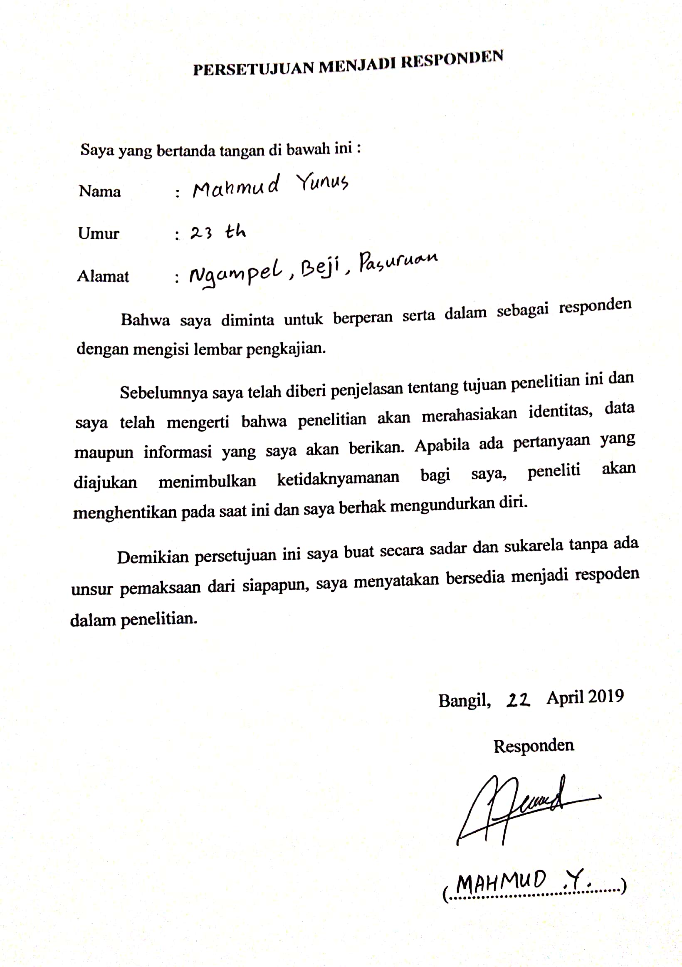

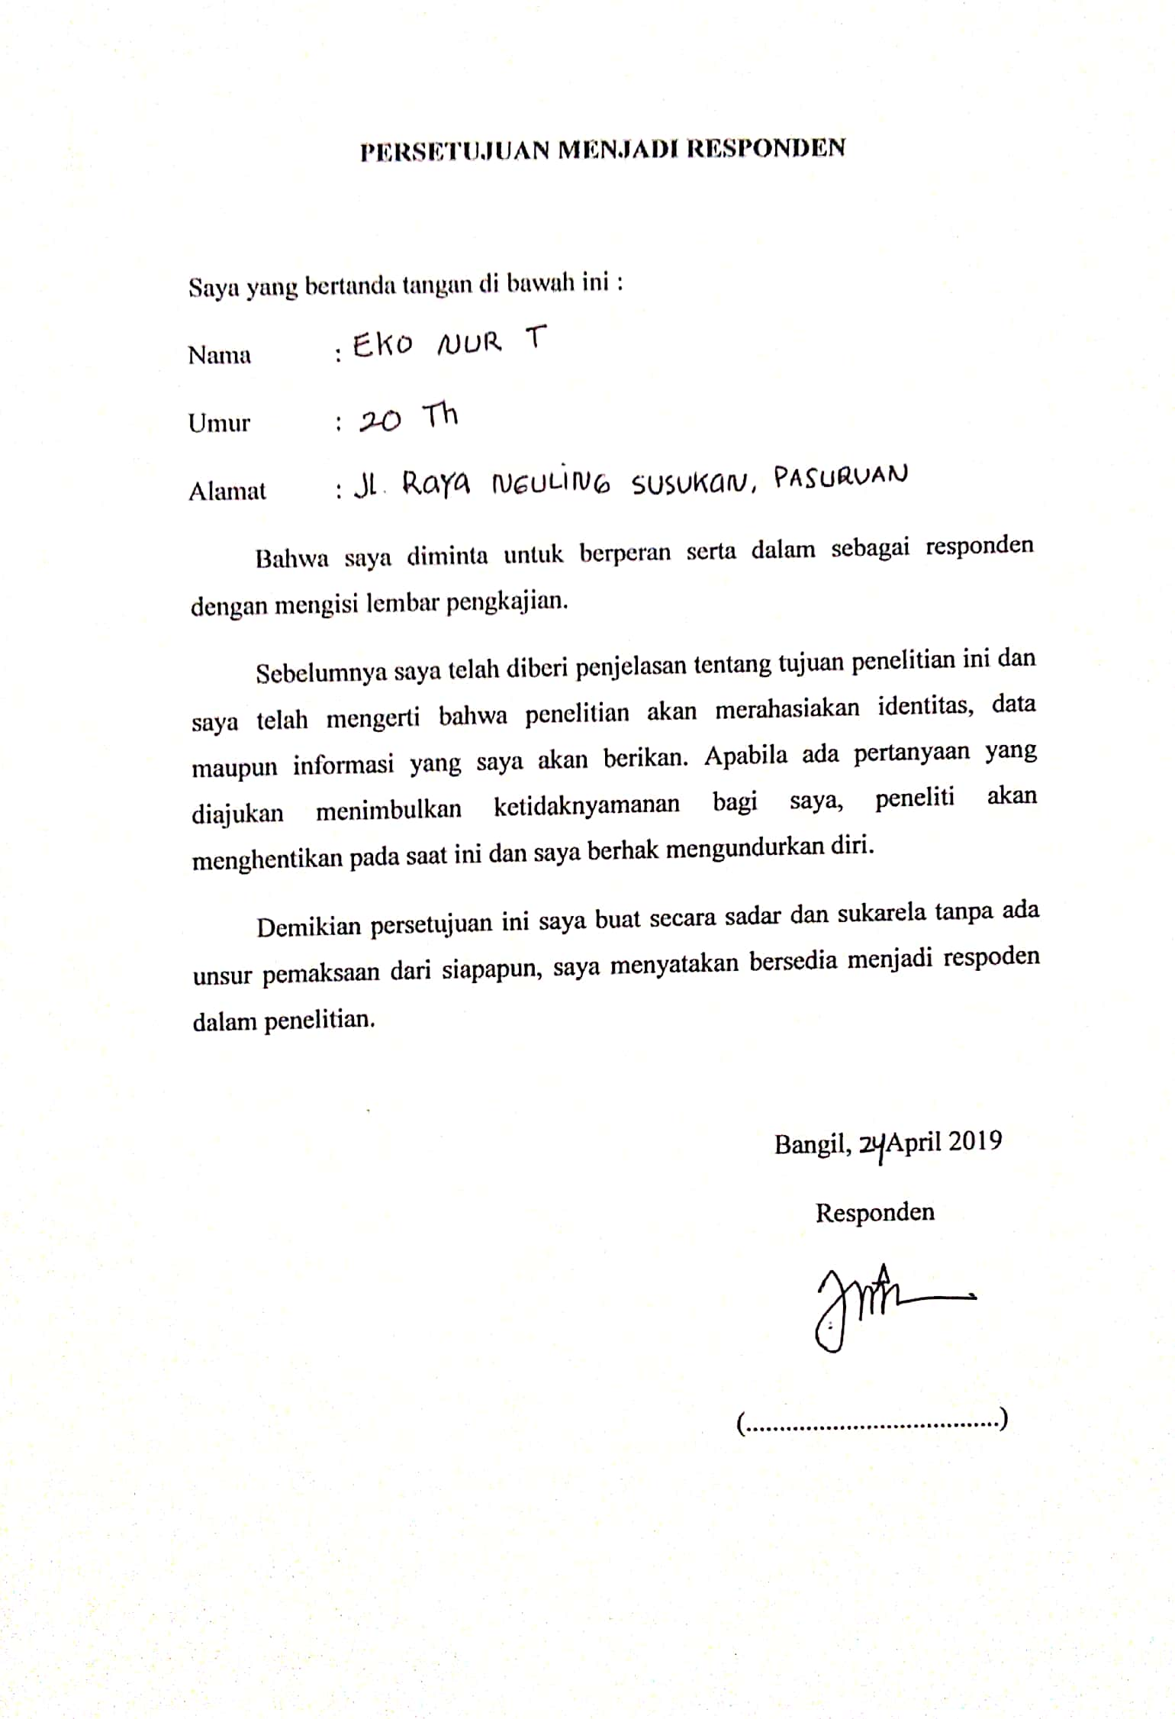

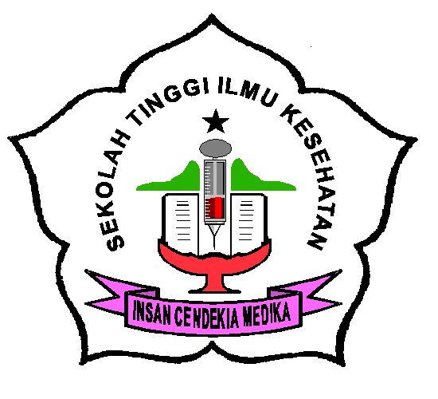

**FORMAT PENGKAJIAN STUDI KASUS**

**PROGRAM STUDI D3 KEPERAWATAN**

**STIKES ICME JOMBANG**

**2019**

**FORMAT PENGKAJIAN KEPERAWATAN**

Pengkajian tgl. : Jam :

MRS tanggal : No. RM :

Diagnosa Masuk :

1. **IDENTITAS KLIEN**

Nama : Penanggung jawab biaya :

Usia : Nama :

Jenis kelamin : Alamat :

Suku : Hub. Keluarga :

Agama : Telepon :

Pendidikan :

Alamat :

1. **RIWAYAT PENYAKIT SEKARANG**
   1. Keluhan Utama:
   2. Riwayat Penyakit Sekarang :
2. **RIWAYAT PENYAKIT DAHULU**
   1. Riwayat Penyakit Kronik dan Menular ya, jenis : ............... tidak
   2. Riwayat Penyakit Alergi ya, jenis : ............. tidak
   3. Riwayat Operasi ya, jenis : .............. tidak
3. **RIWAYAT PENYAKIT KELUARGA**

ya : .........(jelaskan) tidak

1. **POLA KEGIATAN SEHARI – HARI**

**Makanan Minum**

Frekuensi .........................x/hr Frekuensi ....................................x/hr

**Jenis : Jenis :**

Diit ........................................ Pantangan ..........................................

Pantangan ............................ .. Yang disukai .....................................

Yang di sukai ........................ Yang tidak di sukai ...........................

Yang tidak di sukai ............... Alergi ................................................

Alergi ....................................

**Masalah Keperawatan :**

**Eliminasi**

BAK ..............................x/hr

BAB ..............................x/hr

**Masalah Keperawatan :**

**Kebersihan diri**

Mandi ..............................x/hr

Keramas ..........................x/hr

Sikat gigi .........................x/hr

Memotong kuku ..............x/hr

Ganti pakaian ..................x/hr

**Masalah Keperawatan :**

**Istirahat dan aktivitas**

Tidur malam .....................jam/hr Jam .....................s/d ...........................

Aktifitas ...........................jam/hr jenis ................................................

Kebiasaan merokok/alkohol.jamu .......................................................

**Masalah Keperawatan :**

**Psikososial**

Sosial/interaksi ...................

Konsep diri .........................

Spiritual .............................

**Masalah Keperawatan :**

1. **OBSERVASI DAN PEMERIKSAAN FISIK**
   * + 1. **Keadaan Umum**

**Tanda-tanda vital**

S : ºC N : x/mnt

RR : x/mnt TD : mmHg

**Kesadaran : GCS :**

* Compos Metis Apatis Somnolen Sopor Koma
  + - 1. **Kepala dan Leher**

1. Rambut tipis tebal halus kasar

lain-lain,..............

1. Kepala benjolan lesi depresi tulang
2. Wajah simetris ekspresi wajah (datar, marah, sedih)
3. Leher massa lesi limfadenitis nyeri tekan

abnormalitas kelenjar tiroid bendungan vena jugularis

1. Lain-lain : ........................................................................................
   * + 1. **Mata**
2. Strabismus ya tidak
3. Alis mata simetris tidak simetris
4. Kelopak mata edema kalazion ektropion ptosis

xantelesma

1. Konjungtiva ikterus anemis
2. Kornea,iris,lensa opasitas kornea katarak
3. Pupil isokor anisokor reflek

Cahaya.....................................................

* + - 1. **Hidung**

Simetris Pucat Polip Perforasi Devisiasi

nyeri tekan, Lain-lain : ...................

* + - 1. **Mulut dan Faring**

1. Bibir sianosis pucat mukosa (basah/kering)

lesi

1. Gusi gingivitis perdarahan
2. Gigi karies gigi gigi palsu
3. Lidah pucat lesi gangguan pengecapan (manis, pahit, asin, asam)
4. Faring faringitis tonsilitis nyeri telan

Lain-lain : .....................

* + - 1. **Torak dan paru**
  1. Bentuk dada simetris asimetris barrel chest

funnel chest pigeons chest

* 1. Keluhan sesak batuk nyeri waktu nafas
  2. Irama nafas teratur tidak teratur
  3. Suara nafas vesiculer ronchi D/S whezeeng D/S rales D/S
     + 1. **Jantung**

1. Keluhan nyeri dada ya tidak
2. Irama jantung teratur tidak teratur
3. CRT < 3 detik > 3 detik
4. Konjungtiva pucat ya tidak
5. JVP normal meningkat menurun

Lain-lain : ...........................................................................................

* + - 1. **Ginjal**

1. Keluhan kencing menetes inkontinensia retensi

gross hematuri disuria poliuri

oliguri anuri

1. Alat bantu/kateter ya tidak
2. Kandung kencing : Membesar ya tidak

Nyeri tekan ya tidak

1. Produksi urin : ............ ml/hari warna :....... .... bau :............
2. Intake cairan : oral :............ cc/hr parenteral :.......... cc/hari

Lain-lain : .......................................................................................

* + - 1. **Abdomen**
  1. Abdomen supel tegang nyeri tekan, lokasi :....

luka bakar jejas, lokasi :.........................

Pembesaran hepar ya tidak

Pembesaran lien ya tidak

Ascites ya tidak

Mual ya tidak

Muntah ya tidak

Terpasang NGT ya tidak

Bising Usus : ................ x/ menit

* 1. BAB : ................. x/menit,

Konsistensi lunak cair lendir/darah

konstipasi inkontinensia kolostomi

* 1. Diet padat lunak cair

Frekuensi :............ x/hari, jumlah : ............, jenis :................

Lain-lain :..............................................

* + - 1. **Ekstermitas dan persendian**

1. Pergerakan sendi bebas terbatas
2. Kelainan ekstermitas ya tidak
3. Kelainan tulang belakang ya tidak
4. Fraktur ya tidak
5. Traksi/spalek/gips ya tidak
6. Kompartemen sindrome ya tidak
7. Kulit ikterik sianosia kemerahan

hiperpigmentasi

1. Akral hangat panas dingin

kering basah

1. Turgor baik kurang jelek
2. Luka : jenis :............. , luas:............., bersih kotor

Lain-lain :...........................................

* + - 1. **Inguinal, genetalia, anus**

1. Hernia ya tidak
2. Hemorroid ya tidak
3. Nyeri tekan ya tidak
4. Lesi ya tidak
5. Perdarahan ya tidak

Lain-lain :......................................................

1. **PEMERIKSAAN PENUNJANG** (Laboratorium, Radiologi,EKG,ECG)
2. **TERAPI**

**......................................**

Mahasiswa

.........................................

**ANALISA DATA**

**Nama :………………………. No.RM: …………….**

|  |  |  |
| --- | --- | --- |
| **Data** | **Etiologi** | **Masalah keperawatan** |
| DS :  DO: |  |  |
| DS :  DO : |  |  |

**Diagnosa Keperawatan yang muncul**

* + - 1. **……………………………………………….**
      2. **……………………………………………….**
      3. **……………………………………………….**
      4. **……………………………………………….**
      5. **……………………………………………….**

**Intervensi Keperawatan**

Nama :............. No. RM :..............

|  |  |  |  |  |
| --- | --- | --- | --- | --- |
| **Hari/tanggal** | **No.**  **diagnosa** | **waktu** | **Rencana tindakan** | **Rasional** |
|  |  |  |  |  |

**Implementasi Keperawatan**

Nama :………….. No.RM :…………..

|  |  |  |  |  |
| --- | --- | --- | --- | --- |
| **Hari/Tanggal** | **No. Diagnosa** | **Waktu** | **Implementasi keperawatan** | **Paraf** |
|  |  |  |  |  |

**Evaluasi Keperawatan**

Nama :………….. No RM :..............................

|  |  |  |  |  |
| --- | --- | --- | --- | --- |
| **Hari/Tanggal** | **No. Diagnosa** | **Waktu** | **Perkembangan** | **Paraf** |
|  |  |  | S :  O :  A :  P : |  |

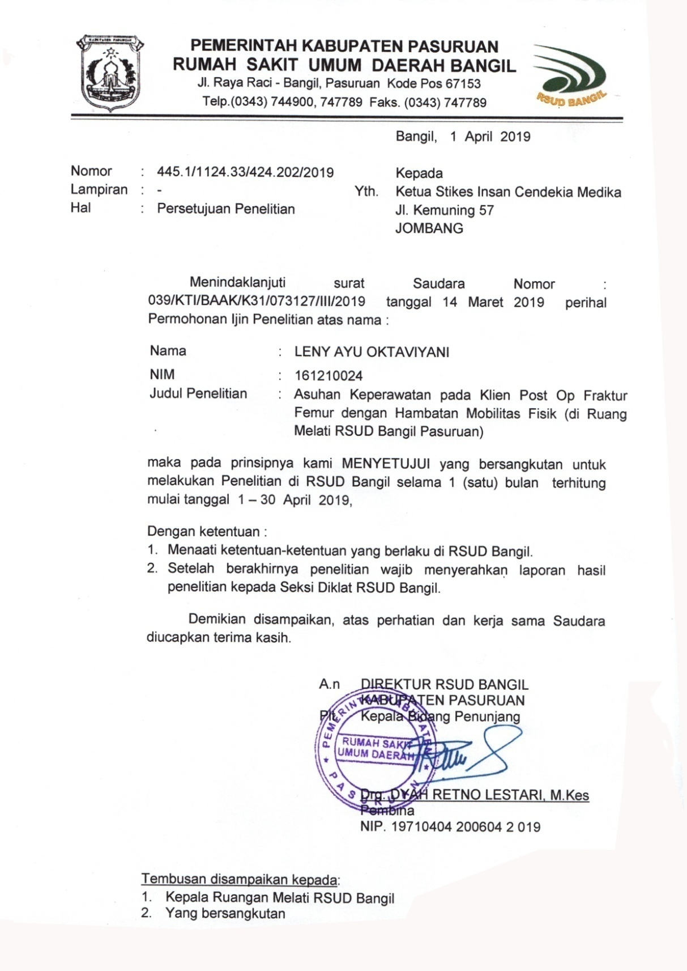

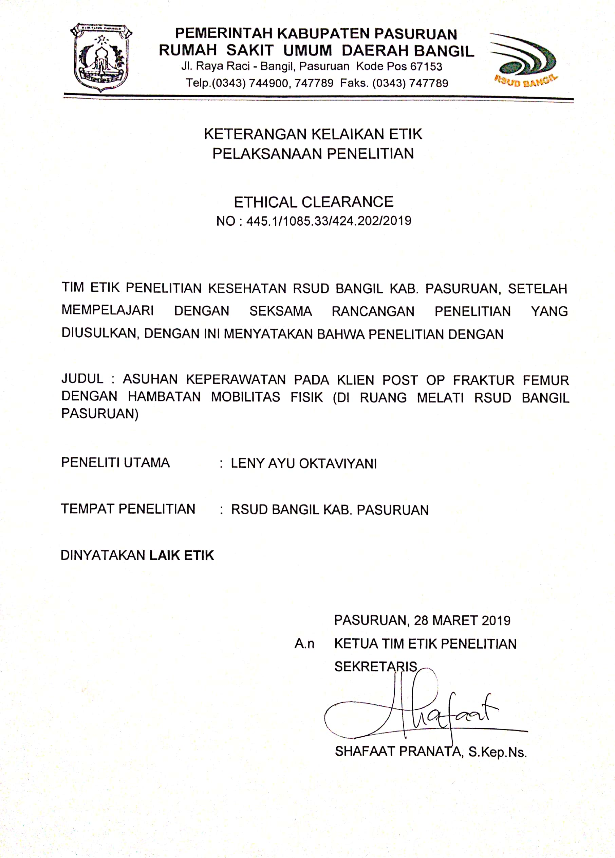

**JADWAL KEGIATAN KARYA TULIS ILMIAH**

**PROGRAM STUDI D3 KEPERAWATAN Th. 2019**

|  |  |  |  |  |  |  |  |  |  |  |  |  |  |  |  |  |  |  |  |  |  |  |  |  |  |  |  |  |
| --- | --- | --- | --- | --- | --- | --- | --- | --- | --- | --- | --- | --- | --- | --- | --- | --- | --- | --- | --- | --- | --- | --- | --- | --- | --- | --- | --- | --- |
| No | Kegiatan | Bulan | | | | | | | | | | | | | | | | | | | | | | | | | | |
| Februari | | | | Maret | | | | April | | | | Mei | | | | | | Juni | | | | | Juli | | | |
| 1 | 2 | 3 | 4 | 1 | 2 | 3 | 4 | 1 | 2 | 3 | 4 | | 1 | 2 | 3 | 4 | 1 | | 2 | 3 | 4 | 1 | | 2 | 3 | 4 |
| 1 | Pengumuman pembimbing |  |  |  |  |  |  |  |  |  |  |  |  | |  |  |  |  |  | |  |  |  |  | |  |  |  |
| 2 | Bimbingan proposal dan konfirmasi judul ke pembimbing |  |  |  |  |  |  |  |  |  |  |  |  | |  |  |  |  |  | |  |  |  |  | |  |  |  |
| 3 | Bimbingan proposal dan studi pendahuluan |  |  |  |  |  |  |  |  |  |  |  |  | |  |  |  |  |  | |  |  |  |  | |  |  |  |
| 4 | Seminar proposal |  |  |  |  |  |  |  |  |  |  |  |  | |  |  |  |  |  | |  |  |  |  | |  |  |  |
| 5 | Revisi seminar proposal |  |  |  |  |  |  |  |  |  |  |  |  | |  |  |  |  |  | |  |  |  |  | |  |  |  |
| 6 | Pengambilan dan pengumpulan data |  |  |  |  |  |  |  |  |  |  |  |  | |  |  |  |  |  | |  |  |  |  | |  |  |  |
| 7 | Bimbingan hasil |  |  |  |  |  |  |  |  |  |  |  |  | |  |  |  |  |  | |  |  |  |  | |  |  |  |
| 8 | Ujian hasil |  |  |  |  |  |  |  |  |  |  |  |  | |  |  |  |  |  | |  |  |  |  | |  |  |  |
| 9 | Revisi KTI seminar hasil |  |  |  |  |  |  |  |  |  |  |  |  | |  |  |  |  |  | |  |  |  |  | |  |  |  |
| 10 | Pengumpulan data dan pengandaan KTI |  |  |  |  |  |  |  |  |  |  |  |  | |  |  |  |  |  | |  |  |  |  | |  |  |  |

